**1. Понятие предмета – «физика». Механика. Виды механики. Система отсчета. Кинематика поступательного движения материальной точки. Способы описания движения. Понятия: радиус вектор, путь, перемещение, скорость, ускорение. Уравнения движения точки, типы движений. Нормальное и тангенциальное уравнения**

**Понятие предмета – «физика»**

Введено 4-6 веке до нашей эры (греческое слово «fizis» - природа), по тем временам объединяло животный и растительный мир.

**Физика** изучает закономерности явлений природы (простейшие и общие), свойства и строение **материи** и законы ее движения.

**Законы** **физики** устанавливаются на основе обобщения опытных фактов и выражают объективные закономерности, существующие в природе.

**МЕХАНИКА**

изучает закономерности механического движения (кинематика) и причины, его вызывающие (динамика), положение тел в состоянии покоя (статика).

Механика, основанная на законах Ньютона, справедлива для макроскопических тел движущихся со скоростями во много раз меньшими скорости света. Она называется классической механикой.

Движение тел со скоростями, близкими к скорости света, изучается релятивистской механикой (механикой теории относительности);

Закономерности движения микрочастиц (атомов и молекул) рассматриваются квантовой механикой.

**Тело,** которое служит для определения положения интересующего на тела (**тело А**), называется **телом отсчета.**

С ним связывают систему координат и относительно ее устанавливают положение **тела А** в пространстве.

Изменение его положения фиксируют с **помощью часов.**

Совокупность **тела отчета** и связанных с ним **координат и часов** образуют систему отсчета.

***Кинематика -*** *раздел механики описывает движение тел, без выявления причин приводящих к этому движению.*

**Кинематика поступательного движения материальной точки**

Рассмотрим два способа задания положения материальной точки

1. ***Координатный -*** *координаты материальной точки, зависящие от времени*:

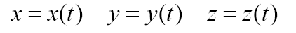

***2) Векторный*** *– положение точки определяется вектором , проведенным из начала в эту точку.*

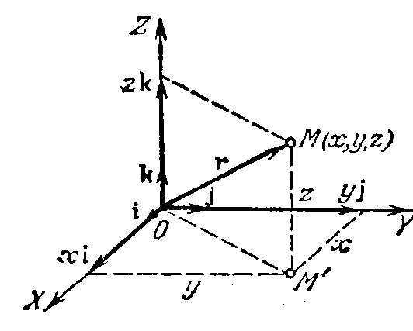

Положение тоски определяется вектором:

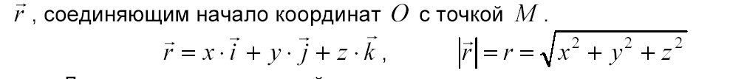 направление вектора

 величина вектора (модуль)

**Радиус-вектор** — вектор, задающий положение точки в пространстве относительно некоторой заранее фиксированной точки, называемой началом координат.

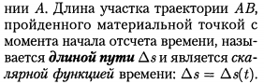

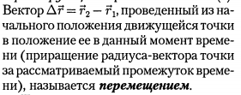

**Скорость** – векторная величина, которая определяется как быстрота движения, так и её направление в данный момент времени.

**Ускорение** – физическая величина, характеризующая быстроту изменения скорости по модулю и направлению.

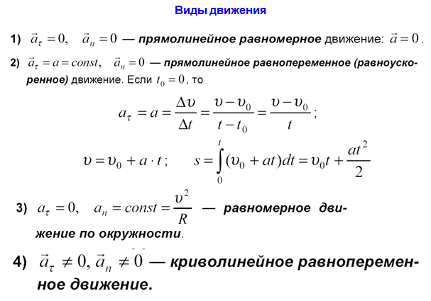

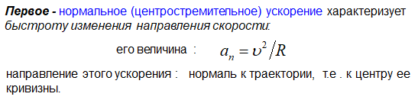

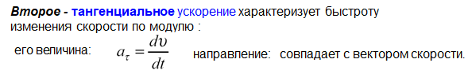

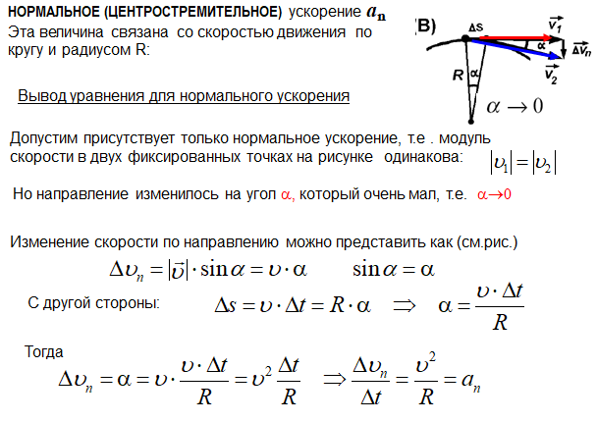

**2. Кинематика вращательного движения и связь. Псевдо вектора их направление. Связь вращательных и линейных характеристик движения.**

Поворот тела на некоторый угол ϕ, а направление совпадает с осью, вокруг которой производится поворот. Для того чтобы указать в какую сторону совершается поворот вокруг данной оси, связывают направления поворота и изображающего его отрезка правилом правого винта: направление отрезка должно быть таким, что бы глядя вдоль него, мы видели поворот совещающимся по часовой стрелке.(пик.1)

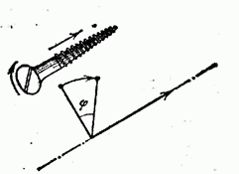

Очень малые повороты можно рассматривать

как векторы (ϕ и dϕ). Направление вектора поворота

связывается с направлением вращения тела. Следовательно,

dϕ является не истинным вектором, а псевдовектором

Пик.1

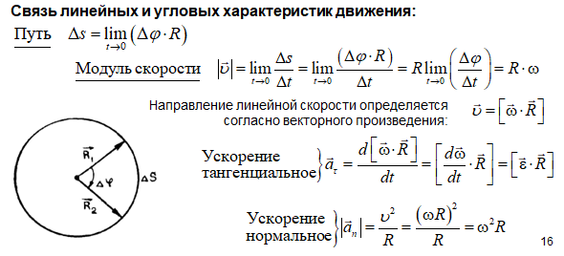

**3. Динамика материальной точки: инерция, первый закон Ньютона, мера инерции, импульс тела, сила, Равнодействующая сила.**

***Динамика*** *-* изучает законы движения тел и причины, которые вызывают или изменяют это движение*.*

**Динамика материальной точки**

Динамика описывает движение тел в инерциальных системах отчета. Это системы, которые покоятся или движутся поступательно, без ускорения.

**1-ый Закон Ньютона** (закон инерции, т.к. постулирует существование *инерциапьных систем отсчета*)

**Материальная точка (тело) сохраняет состояние покоя или равномерного прямолинейного движения до тех пор, пока воздействие со стороны других тел не заставит ее изменить это состояние.**

***Стремление тела***сохранять состояние покоя или равномерного прямолинейного движения называется *инертностью тела или инерцией.*

***Мера инертности*** *- масса*определяет инерционнье игравитационные свойства тел.

***Сила - мера механического действия***на тело, имеющее модуль и направление (т.е. сила- вектор), со стороны других тел (посредством контакта) или **полей**.

***Единица силы* - ньютон (Н):** 1Н=1кг 1м/с2

Одновременное действие на материальную точку нескольких сил эквивалентно действию одной силы, называемой ***равнодействующей,*** или ***результирующей,*** силой и *равной их геометрической сумме*.

***Импульсом,* или *количеством движения***называется векторная величина равная произведению массы *т* материальной точки на ее скорость:

**4. Второй закон Ньютона, основное уравнение поступательного движения. Третий закон Ньютона. Примеры сил.**

**2-ой Закон Ньютона (**основной закон динамики поступательного движения)

**Ускорение, приобретаемое материальной точкой (телом), пропорционально вызывающей его силе, совпадает с ней по направлению и обратно пропорционально массе тела:**

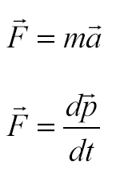

**или скорость изменения импульса материальной точки равна действующей на нее силе.**

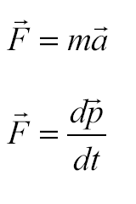

**Примеры действия сил и их сложения**:

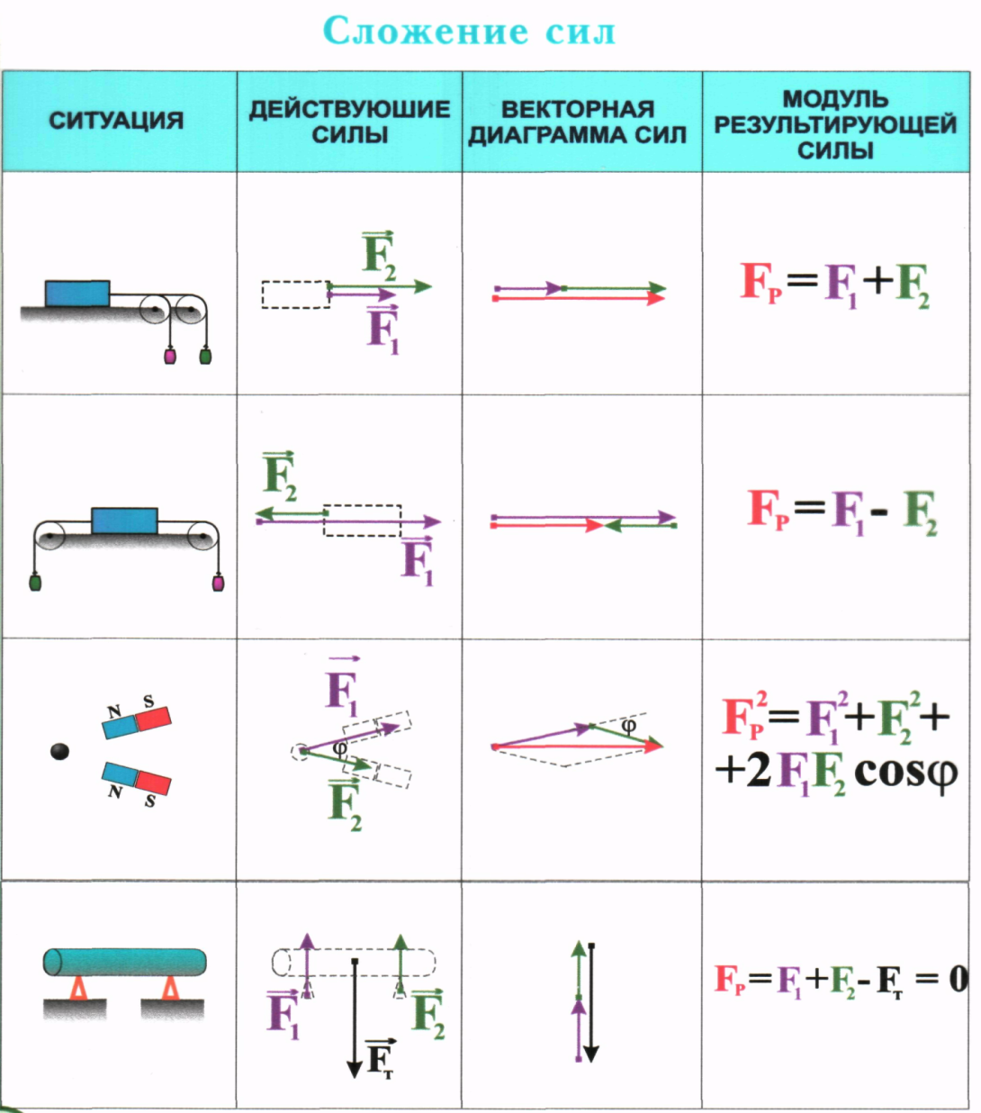

**3- ий закон Ньютона**

Всякое **действие тел друг на друга имеет характер взаимодействия; силы с которыми действуют друг на друга тела, всегда равны по модулю, противоположно направлены и действуют вдоль прямой, соединяющей эти точки.**

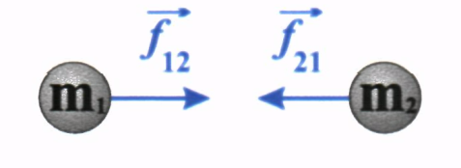 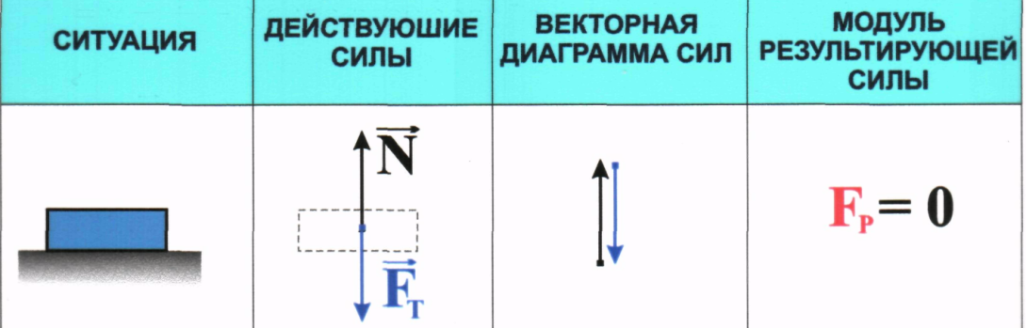

**5. Система материальных точек. Закон сохранения импульса.**

Системой материальных точек называется совокупность материальных точек, положения и движения которых взаимосвязаны.

Произведение массы тела на его скорость называется импульсом тела

*P=m\*V*

Определение справедливо для материальных точек(частиц) и протяженных тел, движущихся поступательно

В случае протяжённого тела, движущегося непоступательно, нужно представить тело как совокупность материальных точек с массой i ,определить импульсы ii этих точек и затем сложить эти импульсы векторно. В результате получится полный импульс тела:

$p=\sum_{i}{∆m_{i}∗V_{i}}$

Закон сохранения импульса:

**Полный импульс замкнутой системы двух взаимодействующих частиц остаётся постоянным:**

*p=p1+p2=const*

**6. Центр масс системы. Законы движения центра масс. Третий закон Ньютона из закона сохранения импульса.**

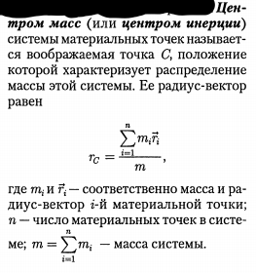

Закон движения центра масс

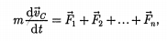

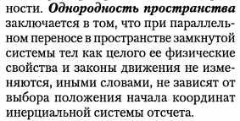

Однородность пространства означает, что все его точки равноправны, то есть, закон движения замкнутой системы не изменится, если систему переместить в пространстве как целое.

**7. Преобразования Галилея. Механический принцип относительности.**

Принцип относительности Галилея гласит: Механические явления протекают одинаково во всех инерциальных системах отсчета, т. е. описывающие их законы динамики одинаковы. Поэтому все инерциальные системы отсчета равноправны. Это значит, что уравнения, выражающие законы механики, не меняются при преобразованиях Галилея. Преобразования Галилея заключаются в преобразовании координат $\vec{r}\left(x,y,z\right)$ и времени t движущейся материальной точки при переходе от одной инерциальной системы отсчета к другой: $\vec{r}={\vec{r}}^{,}+\vec{V}∗t,t=t^{,}$ или $x=x^{,}+V∗t,t=t^{,}$

**8. Понятия энергии. Механические энергии: кинетическая и потенциальная. Понятие работы. Выражение для кинетической работы. Свойства кинетической энергии.**

**«Энергия»** - это греческое слово «деятельность». **Энергия** является общей количественной мерой движения и взаимодействия всех видов материи.

Механическая энергия бывает двух видов — **кинетическая и потенциальная.**

**Кинетическая энергия** (энергия движения) определяется массами и скоростями рассматриваемых тел и имеет вид:

**Потенциальная энергия** (энергия положения) зависит от взаимного расположения (от конфигурации) взаимодействующих друг с другом тел.

Энергия движущегося тела возрастает на величину затраченной работы.

Энергия движения **это кинетическая энергия (*K*)**.

Таким образом, *приращение кинетической* энергии частицы на элементарном перемещении равно *элементарной работе* на том же перемещении:



Преобразуем выражение для элементарной работы следующим образом:





**Ее свойства:**

1. Это функция состояния системы (поится или движется система)

2. Всегда положительна (тривиальный вывод)

3. Неодинакова в разных инерциальных системах отсчета

**9. Потенциальная энергия. Понятие внешние силы и внутренние и их взаимосвязь.**

**Потенциальная энергия (*W*)** – *механическая энергия система тел, определяемая характером сил* ***взаимодействия между телами*** *и их* ***взаимным расположением****, а также положением относительно внешних тел.*

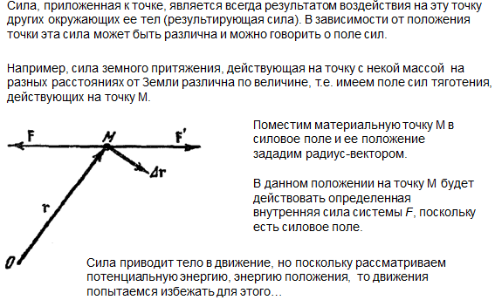

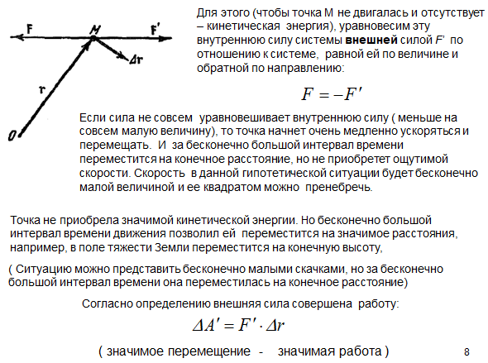

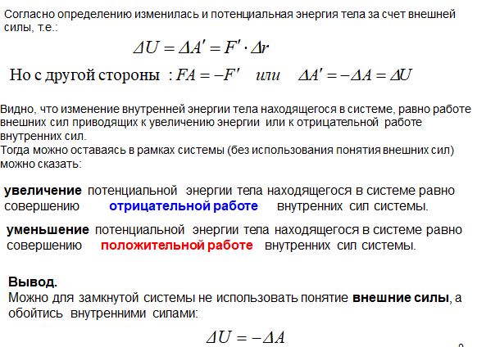

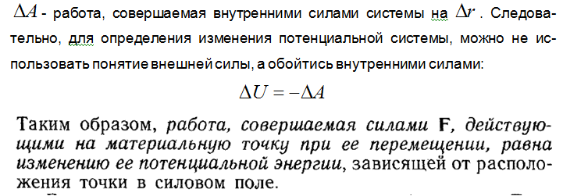

**10. Примеры потенциальных сил. Закон сохранения энергии.**

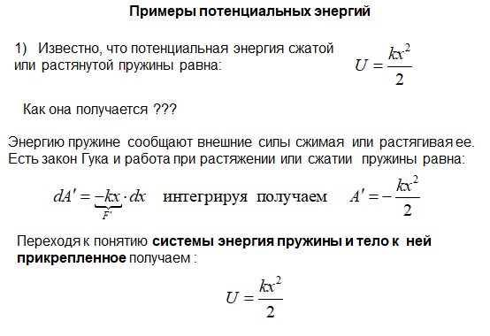

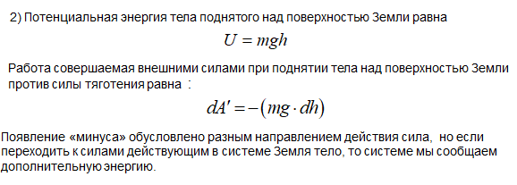

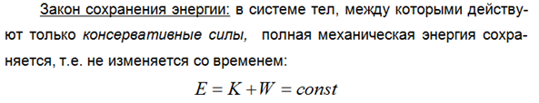

**11. Абсолютно упругие и неупругие соударения.**

**Абсолютно упругий удар** — столкновение двух тел, в результате которого в обоих взаимодействующих телах не остается никаких деформаций и вся кинетическая энер­гия, которой обладали тела до удара, после удара снова превращается в кинетическую энергию (подчеркнем, что это *идеализированный случай).*

Для абсолютно упругого удара выполняются закон сохранения импульса и закон сохранения кинетической энергии.

**Абсолютно неупругий удар -** столкновение двух тел, в результате которого тела объединяются, двигаясь дальше как единое тело.

Закон сохранения импульса: 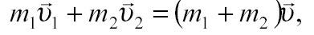

*Не выполняется* закон сохранения механической энергии.

Часть кинетической энергии переходит во внутреннюю энергию тел (разогрев):

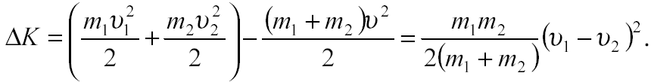

**12. Понятие физического поля. Гравитационное поле. Космические скорости.**

Физическое поле - особый вид материи. Физические поля связывают составные части вещества в единые системы и передают с конечной скоростью действие одних частиц на другие.

Гравитационное взаимодействие между телами осуществляется с помощью **поля тяготения**, или **гравитационного поля**. Это поле порождается телами и является формой существования материи. Основное свойство поля тяготения заключается в том, что на всякое тело массой *т,* внесенное в это поле, действует сила тяготения, т. е.



Вектор g не зависит от m и называется напряженностью поля тяготения.

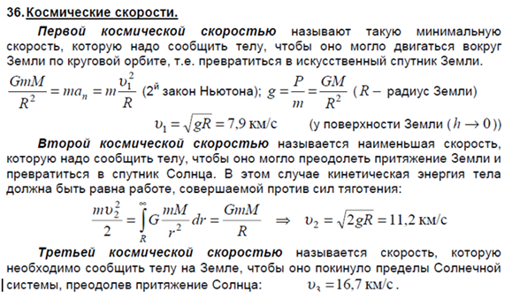

**13. Неинерциальные системы отсчета. Сила инерции при поступательном движении. Сила инерции при вращательном движении. Сила Кориолиса.**

Неинерциальные системы отсчета - это системы отсчета, которые движутся относительно инерциальных систем отсчета с ускорением. Ускорение тела в таких системах отсчета:

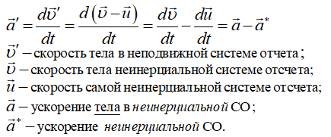

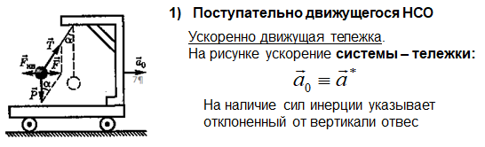

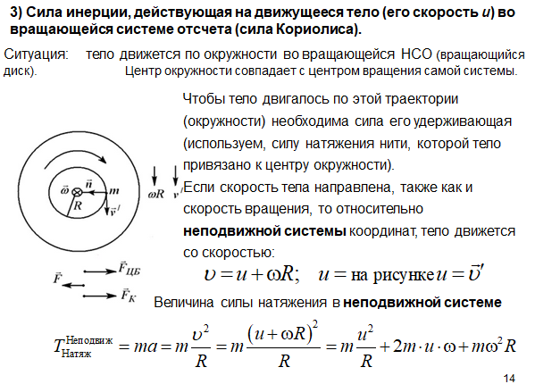

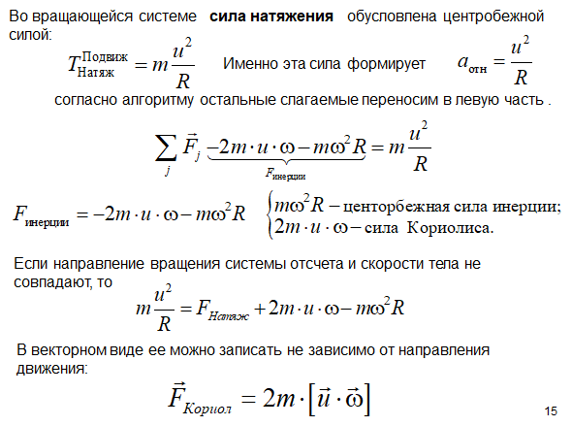

**14. Динамика вращения материальной точки. Момент импульса частицы и момент силы. Закон сохранения момента импульса и проекции момента импульса.**

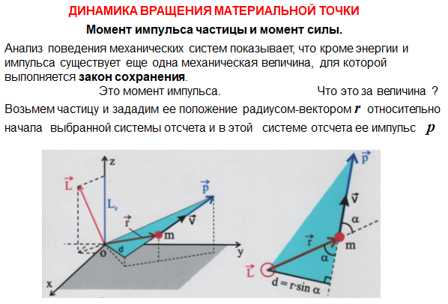

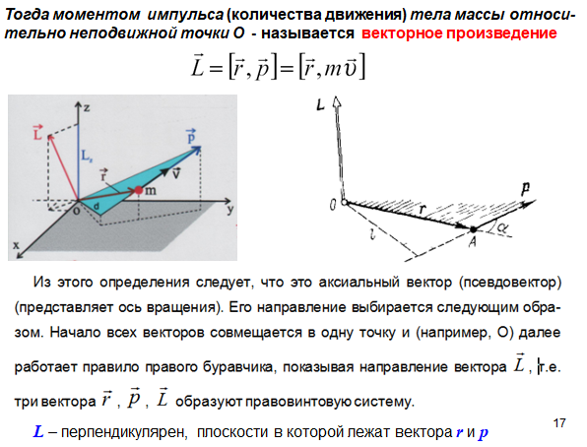

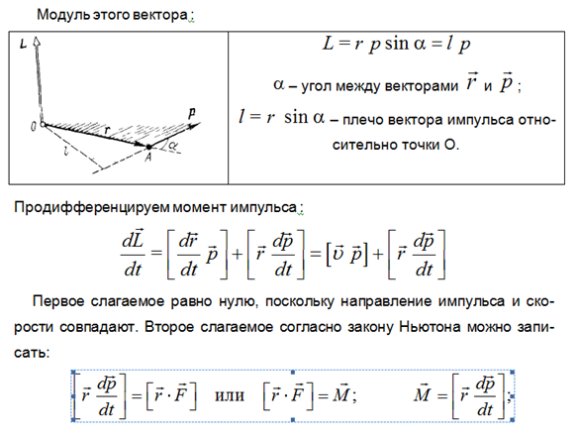

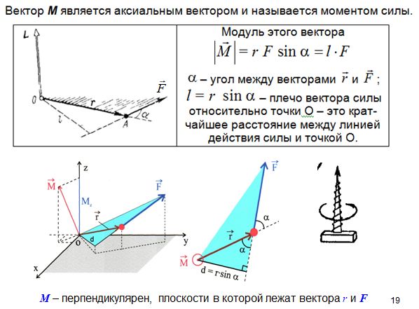

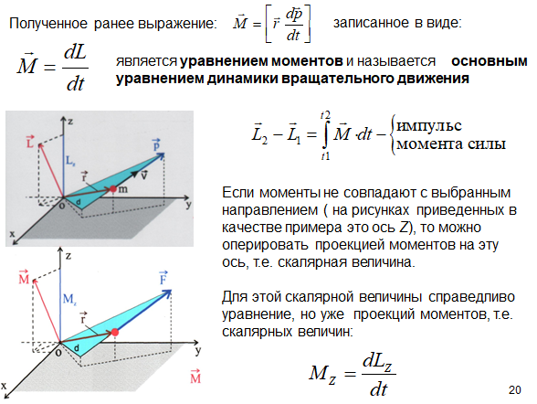

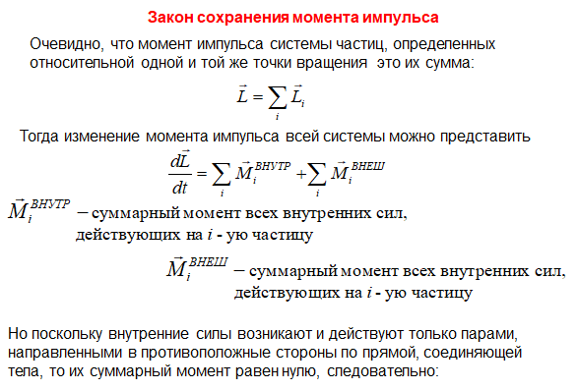

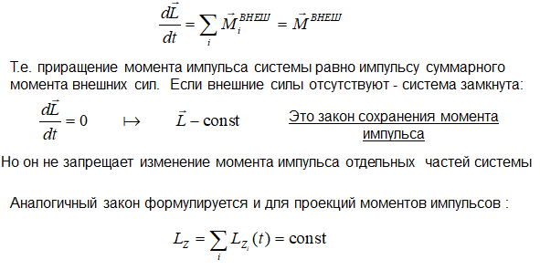

**15. Динамика твердого тела (поступательное движение, вращательное движение).**

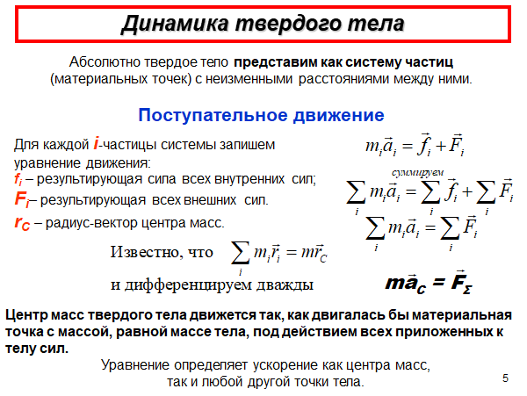

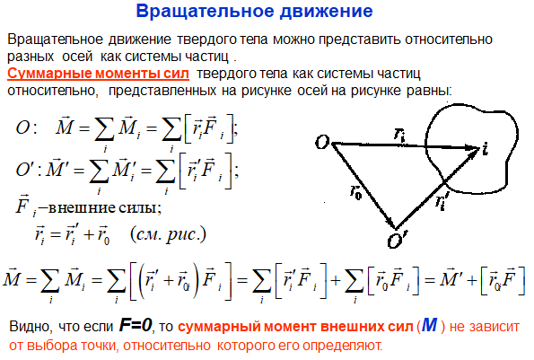

**16. Вращение тела вокруг неподвижной оси, момент инерции.**

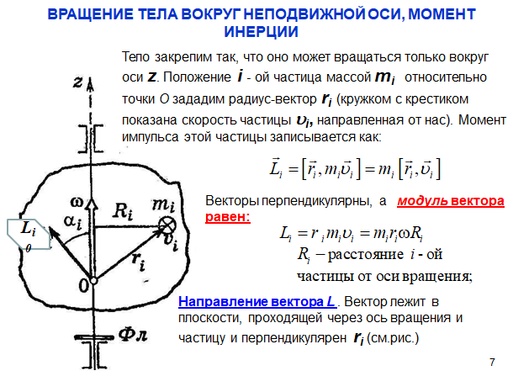

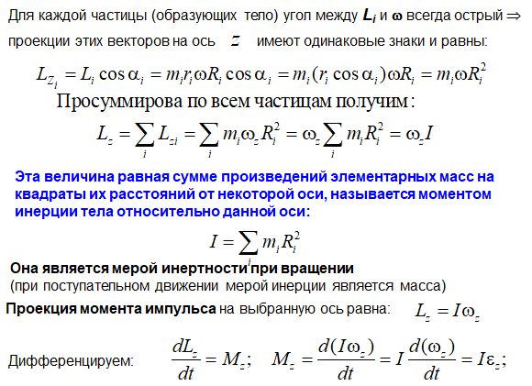

**17. Теорема Штейнера. Примеры моментов инерции некоторых тел.**

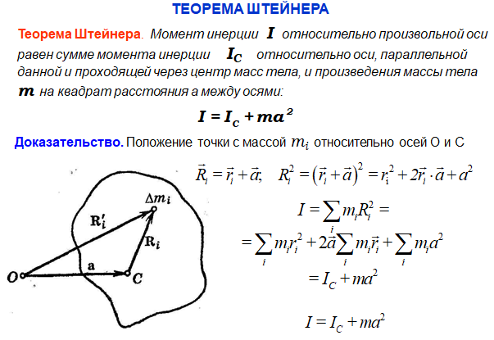

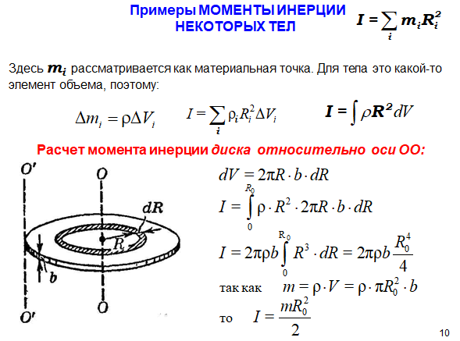

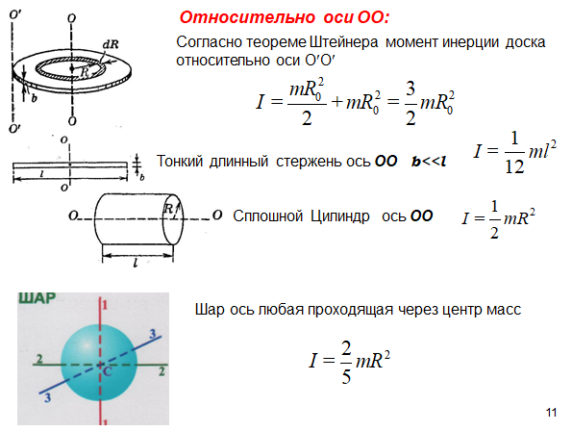

**18. Момент импульса и момент сил твердого тела. Закон сохранения момента импульса.**

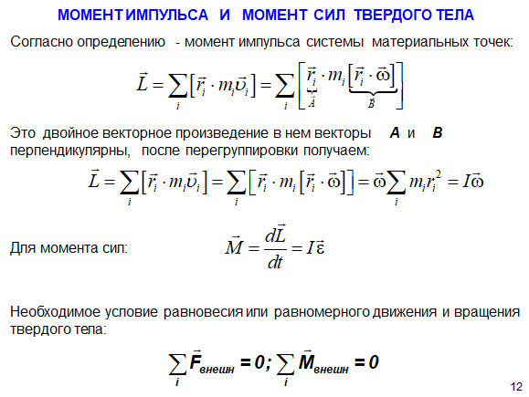

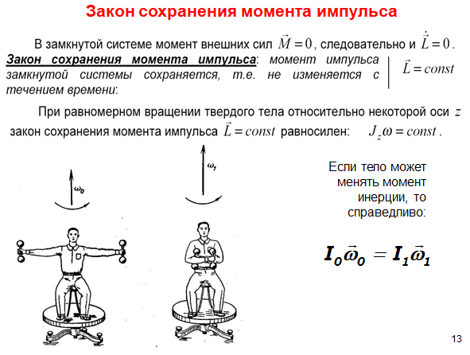

**19. Кинетическая энергия вращающегося тела относительно оси *z .* Работа внешних сил для вращающегося тела.**

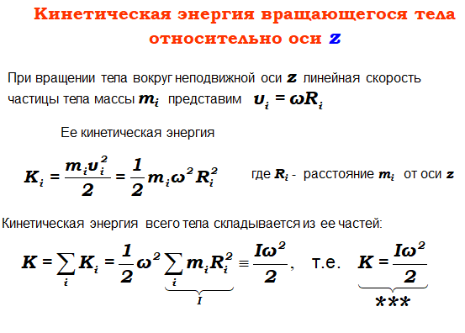

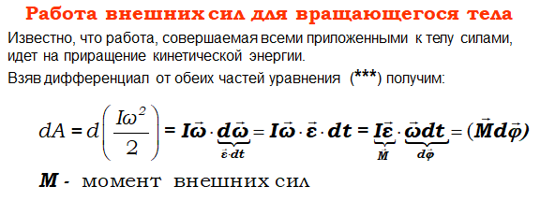

**20. Кинетическая энергия твердого тела при сложном движении. Аналогия между поступательным и вращательными движениями.**

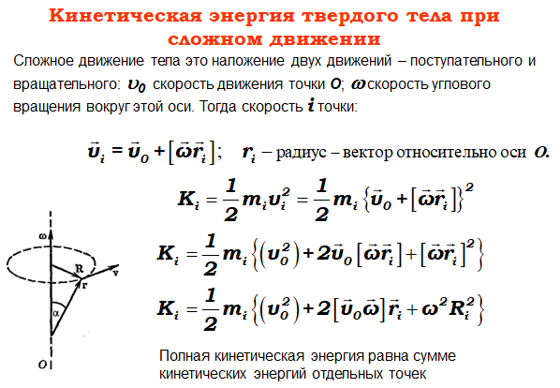

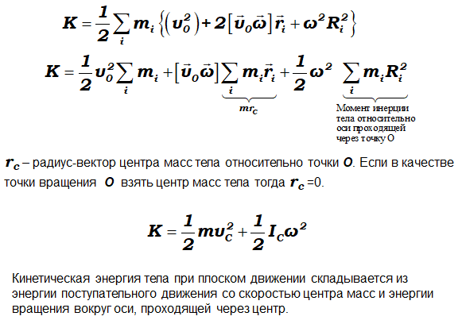

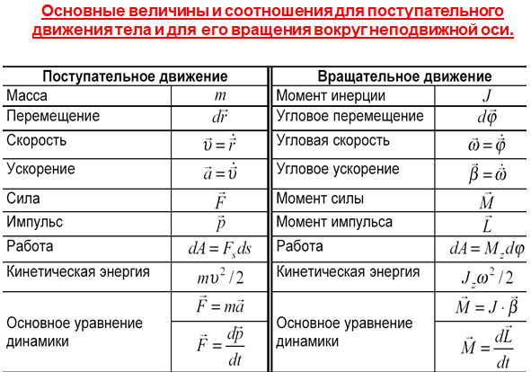

**21. Специальная теория относительности. Интервал времени между событиями в разных системах отсчета.**

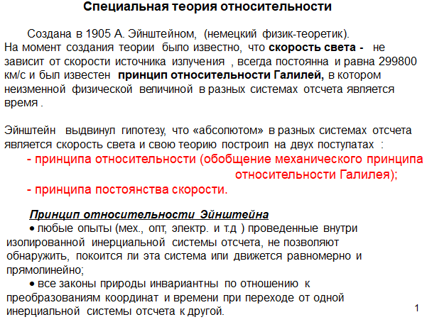

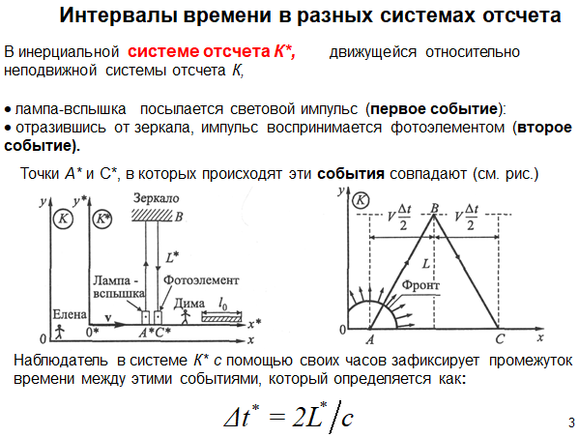

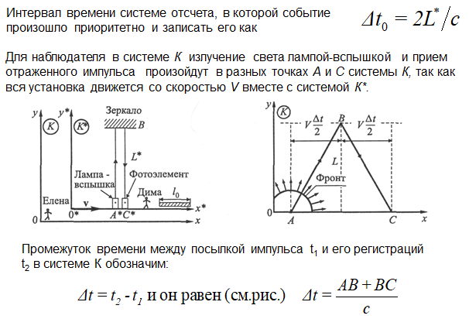

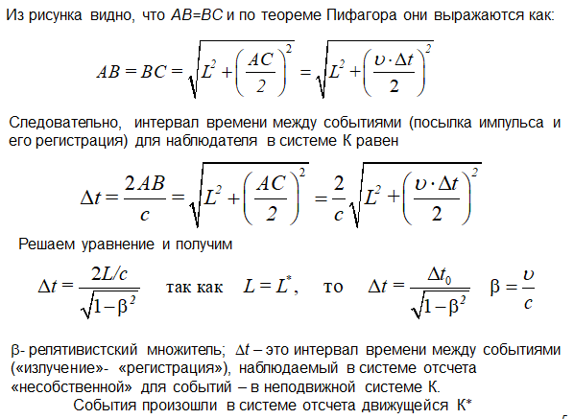

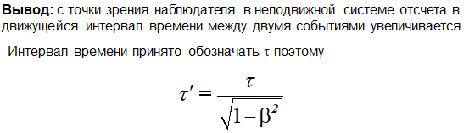

**22. Преобразования Лоренца. Интервал времени и длина отрезка в разных системах отсчета на основе преобразований Лоренца.**

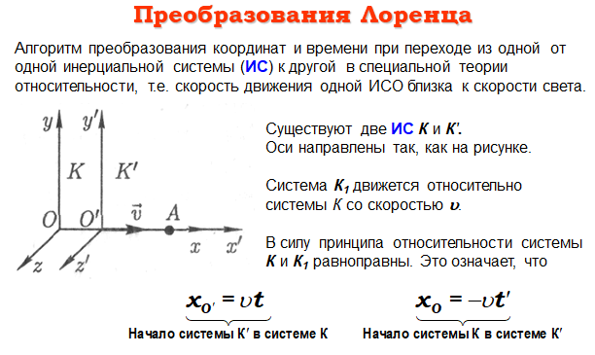

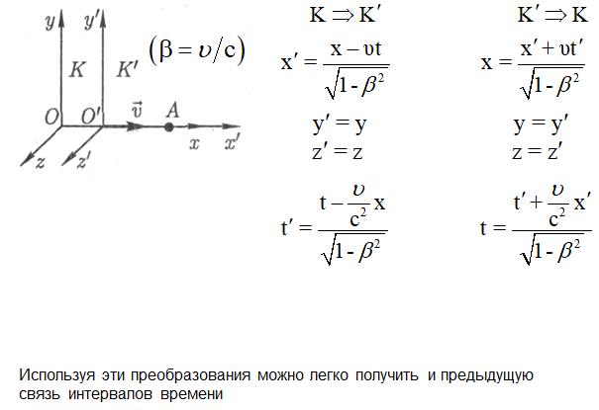

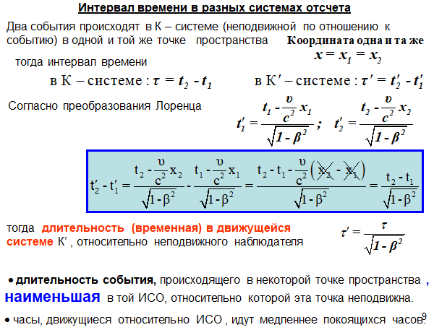

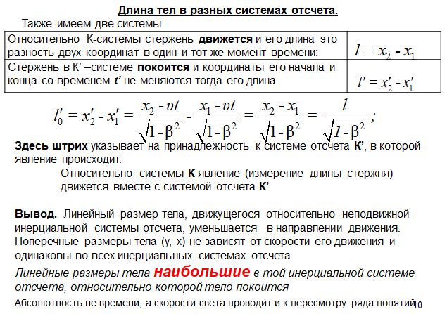

**23. Одновременность событий в разных системах отсчета. Интервал.**

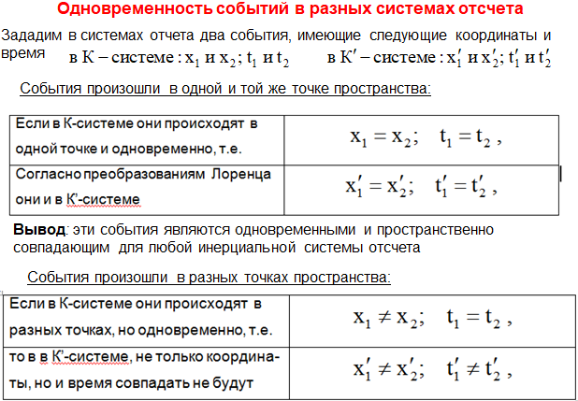

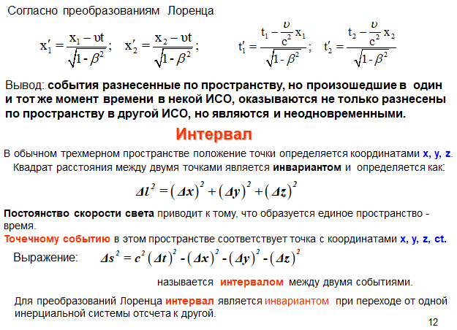

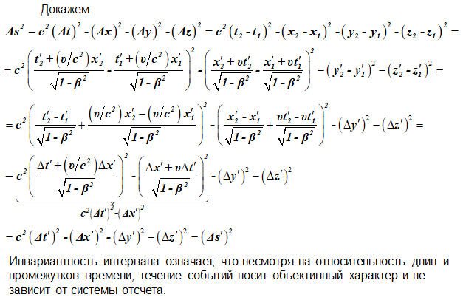

**24. Элементы релятивистской динамики. Связь энергии и массы.**

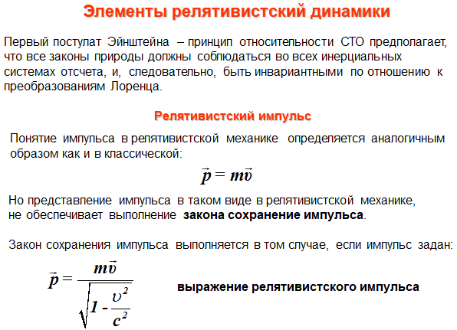

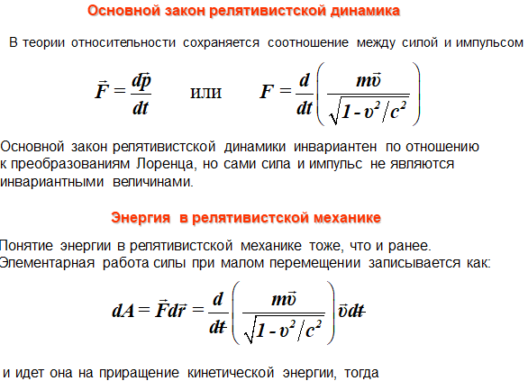

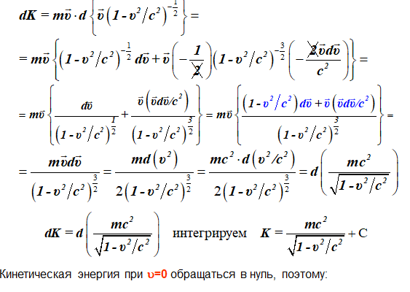

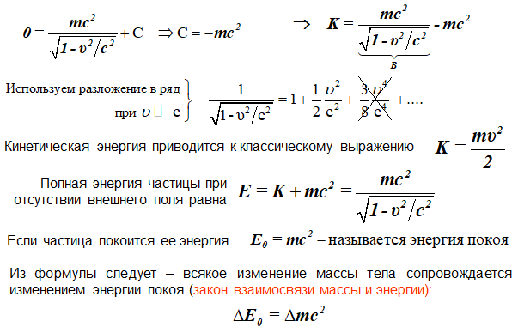

**25. Элементы механики жидкостей. Закон Архимеда. Движения жидкости и характеристики его описания. Уравнение неразрывности. Уравнение Бернулли.**

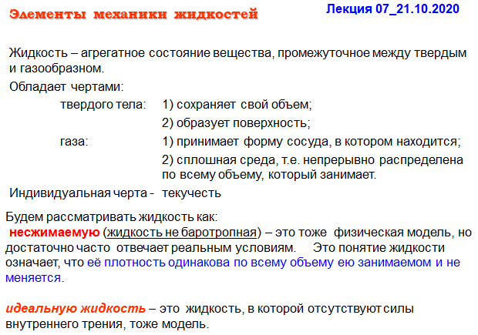

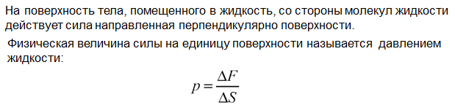

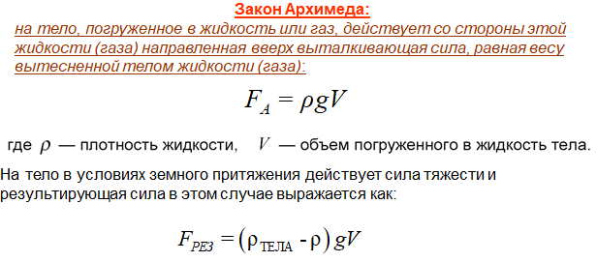

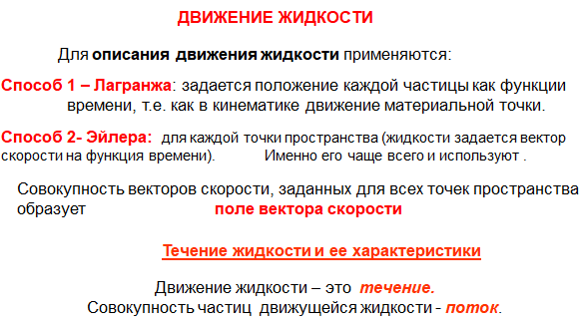

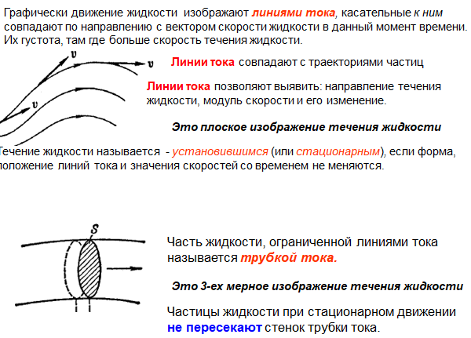

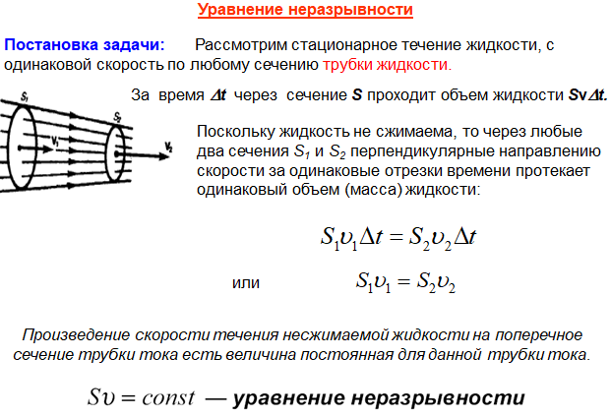

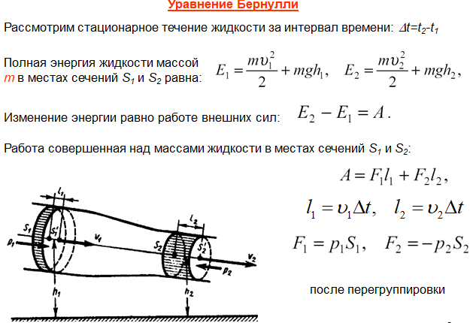

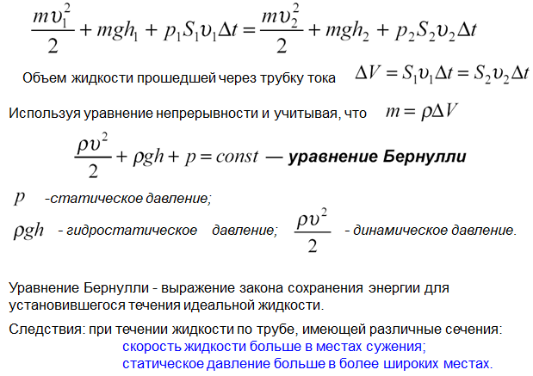

**26. Вязкость жидкости. Режимы течения жидкости. Определение вязкости: метод Стокса, метод Пуазейля.**

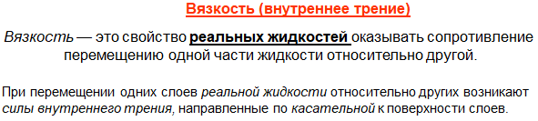

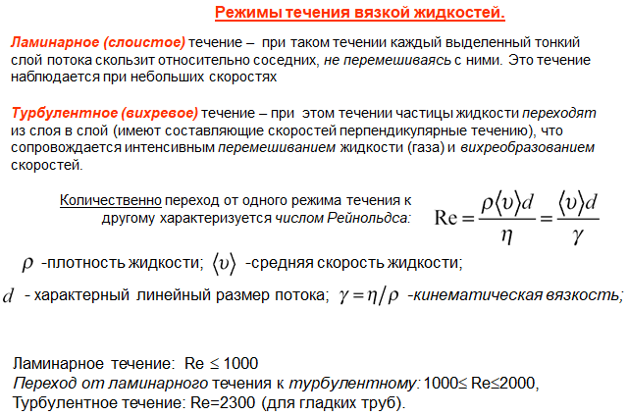

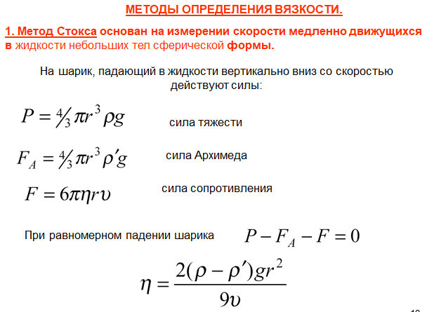

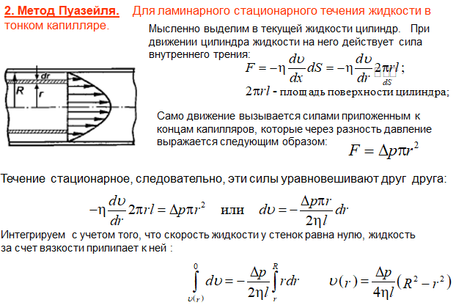

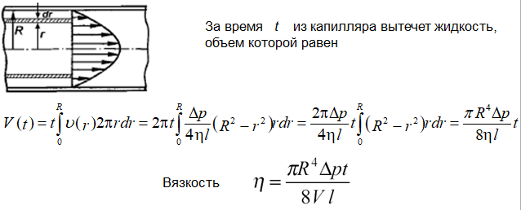

**27. Молекулярная физика (статистический подход описания термодонамических систем). Термодинамика (термодинамический подход). Идеальный газ. Законы идеального газа и процессы (изохорный изобарный изо термический).**

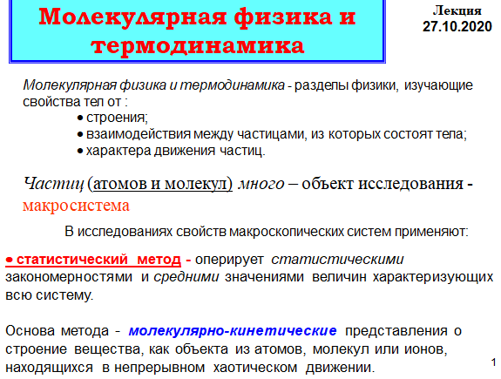

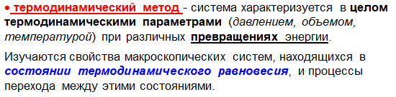

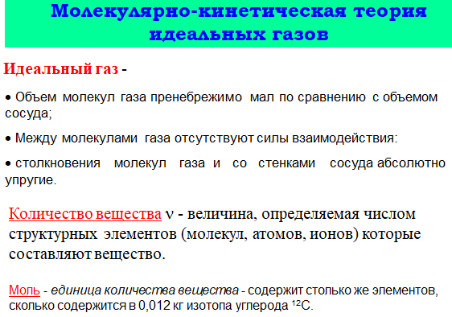

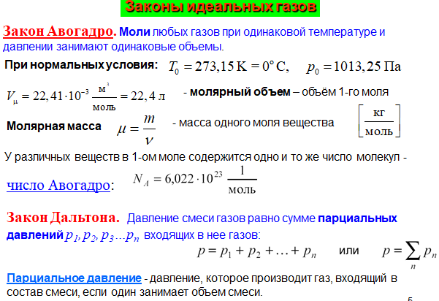

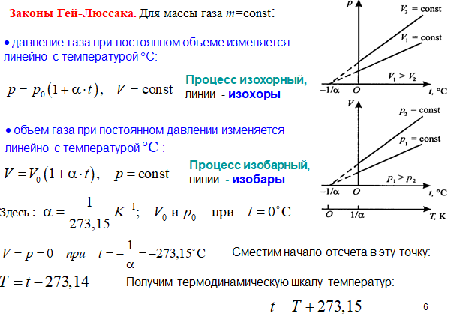

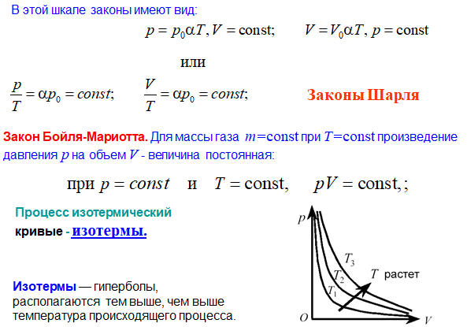

**28. Уравнение состояния идеального газа.**

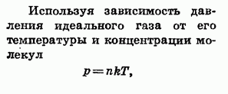

**29. Основное уравнение молекулярно-кинетической теории идеальных газов.**

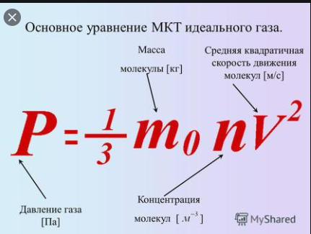

**30. Закон Максвелла о распределении молекул идеального газа по скоростям.**

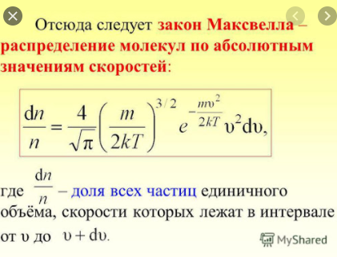

**31. Барометрическая формула. Распределение Больцмана.**

Барометрическая формула — зависимость давления или плотности газа от высоты в поле силы тяжести в стационарных условиях.

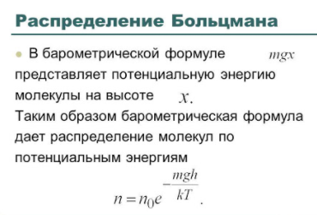

**32. Среднее число столкновений и средняя длина свободного пробега молекул.**

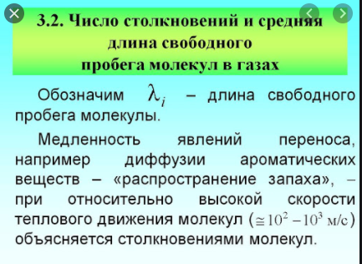

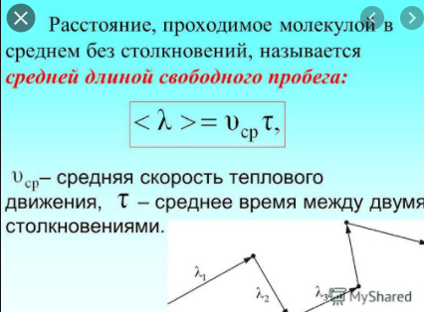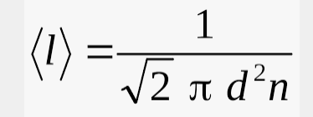

**33. Основы термодинамики. Используемые понятия. Закон Больцмана о равномерном распределении энергии по степеням свободы (закон равнораспределения). Первое начало термодинамики. Работа газа при его расширении.**

**Термодинамика***- наука о закономерностях превращения энергии.*

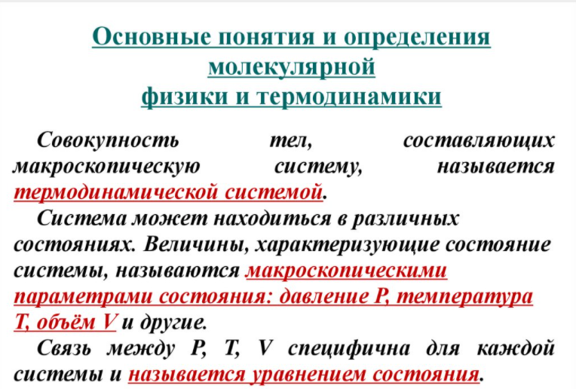

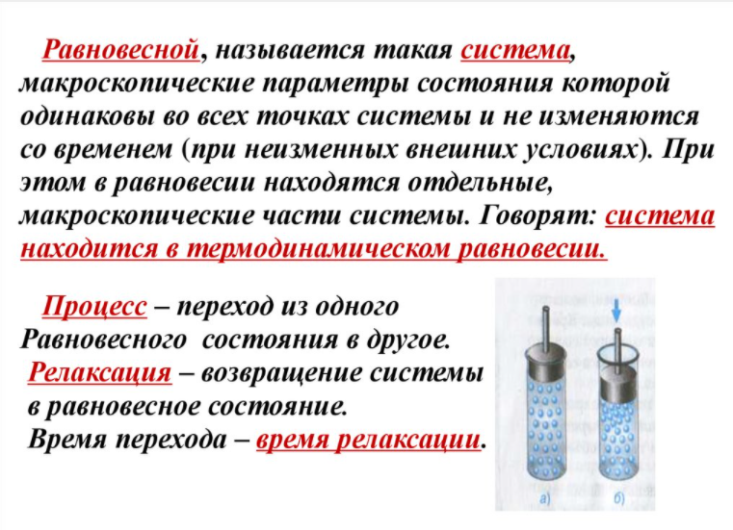

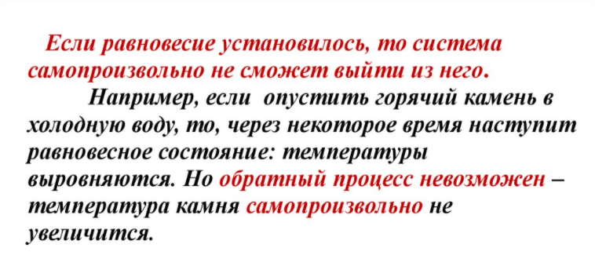

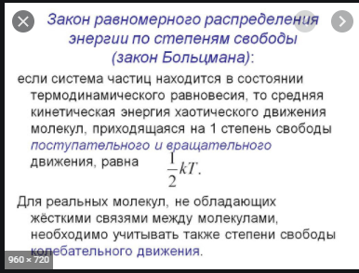

Пе́рвое нача́ло термодина́мики — один из основных законов этой дисциплины, представляющий собой конкретизацию общефизического закона сохранения энергии для термодинамических систем, в которых необходимо учитывать термические, массообменные и химические процессы. В форме закона сохранения (уравнения баланса энергии) первое начало используют в термодинамике потока и в неравновесной термодинамике. В равновесной термодинамике под первым законом термодинамики обычно подразумевают одно из следствий закона сохранения энергии

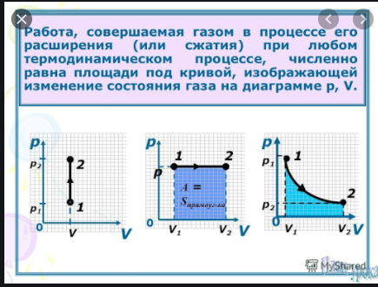

**34. Теплоемкость идеального газа. Молярная теплоемкость при постоянном объеме. Молярная теплоемкость при постоянном давлении. Уравнение Майера.**

Теплоёмкость идеального газа — отношение количества теплоты, сообщённого газу, к изменению температуры, которое при этом произошло

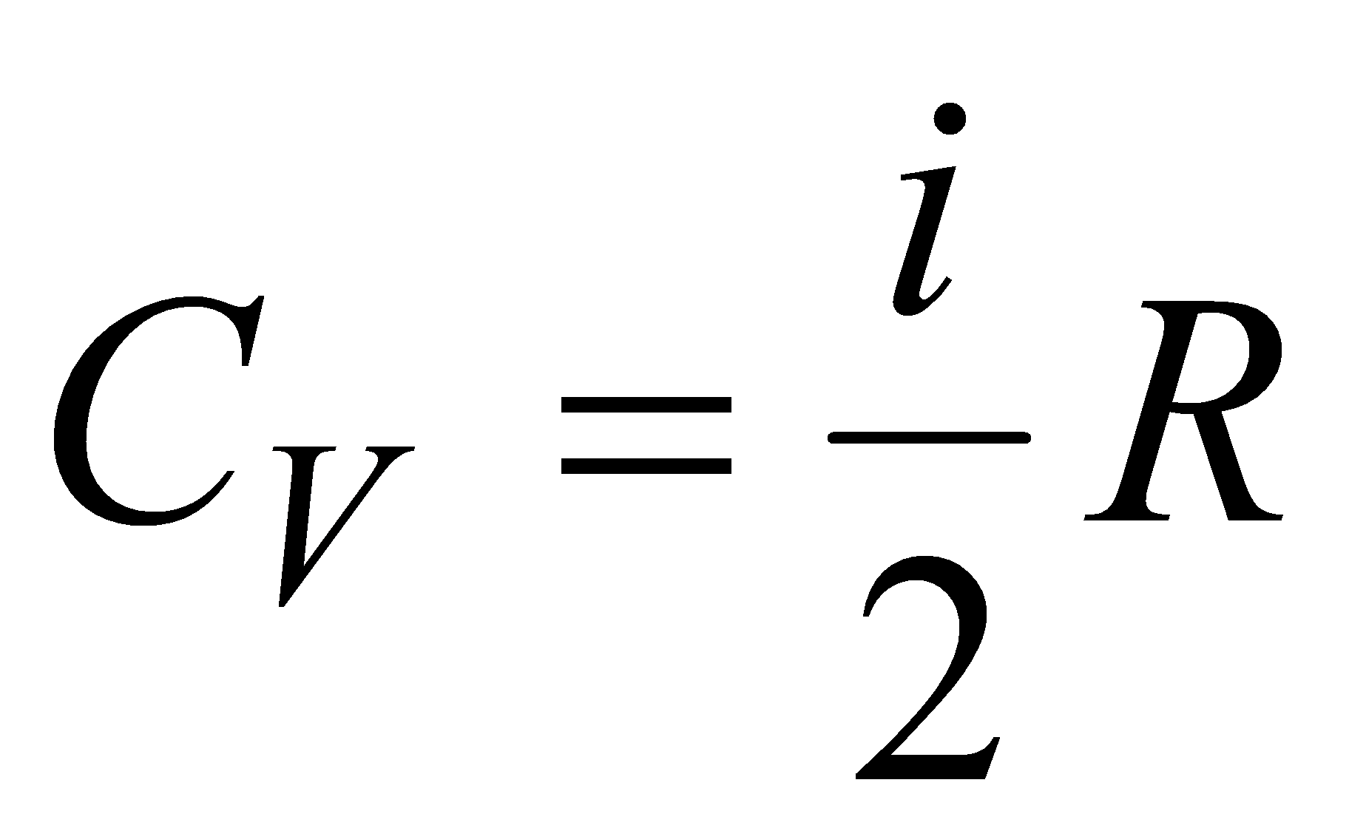. Молярная теплоемкость при постоянном объеме.

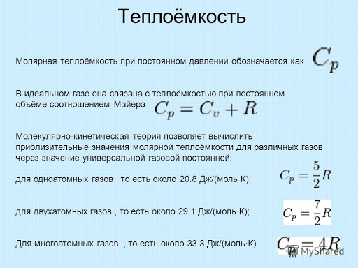

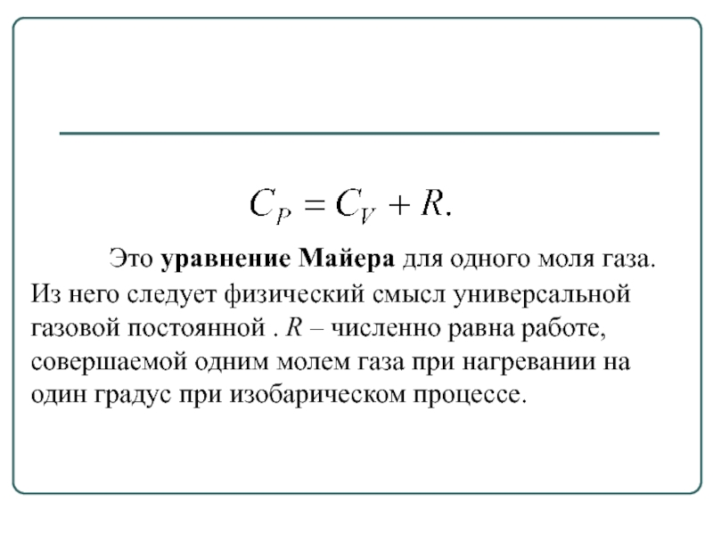

**35. Изопроцессы: изохорный, изобарный, изотермический, адиабатический. Работа при адиабатическом процессе. Политропические процессы.**

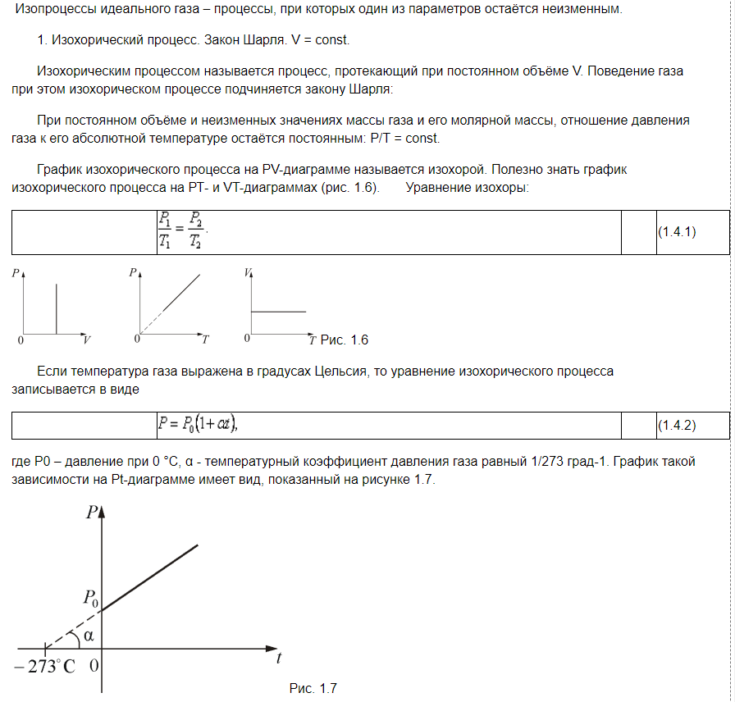

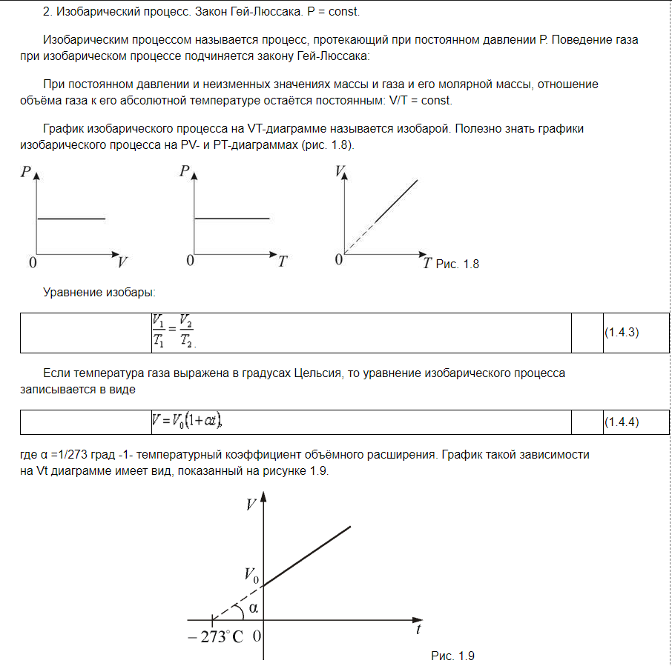

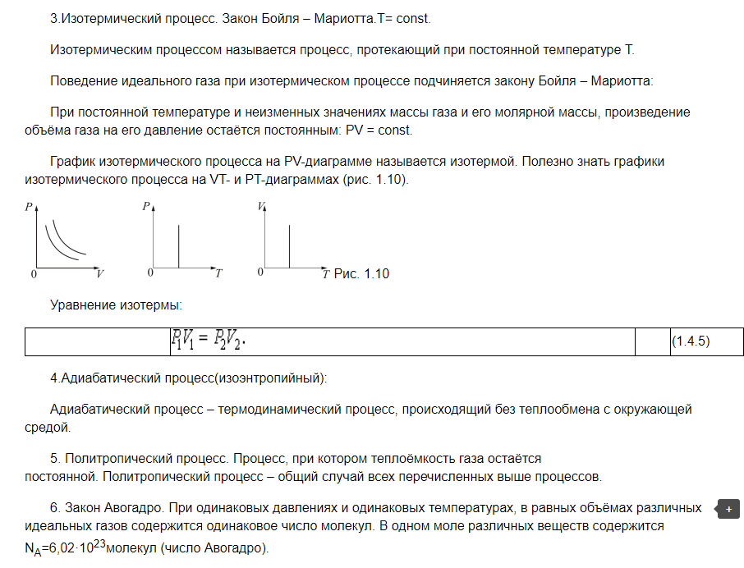

**Адиабатический процесс** — термодинамический **процесс** в макроскопической системе, **при** котором не происходит **процесс** теплообмена системы с окружающими телами. С точки зрения первого начала термодинамики это означает, что **работа** совершается газом только за счет внутренней энергии: Q = ∆U + A = 0; A = –∆U .

Политро́пный процесс, политропи́ческий процесс — термодинамический процесс, во время которого теплоёмкость газа остаётся неизменной

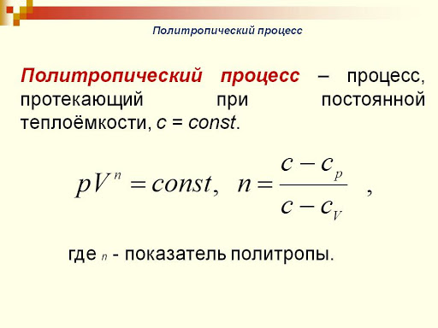

**36. Круговые процессы (циклы). Обратимые и необратимые процессы. Энтропия. Неравенство Клаузиуса. Изоэнтропийный процесс. Формула Больцмана для энтропии. Принцип возрастания энтропии.**

Круговой процесс — процесс, при котором газ, пройдя через ряд состояний, возвращается в исходное. Если круговой процесс на диаграмме P-V протекает по часовой стрелке, то часть тепловой энергии, полученной от нагревателя, превращается в работу.

**Обратимый** процесс считается в физике **процессом**, который возможен для проведения в обратном направлении таким образом, что система будет подвержена прохождению тех же состояний, но в обратных направлениях. **Необратимый** процесс считается **процессом**, самопроизвольно протекающим исключительно в одном направлении.

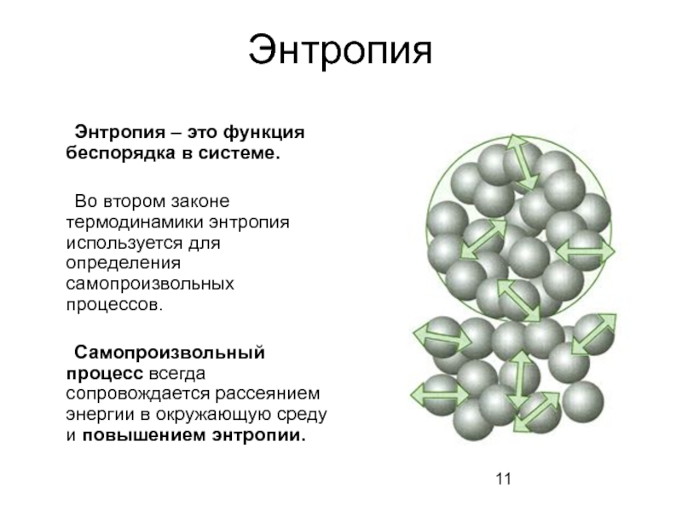

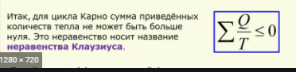

**Изоэнтропи́йный процесс**  — тепловой **процесс**, происходящий при постоянной энтропии. — бесконечно малое полученное количество теплоты. Отсюда следует, что из обратимых **процессов изоэнтропийным** является только обратимый адиабатный **процесс**.

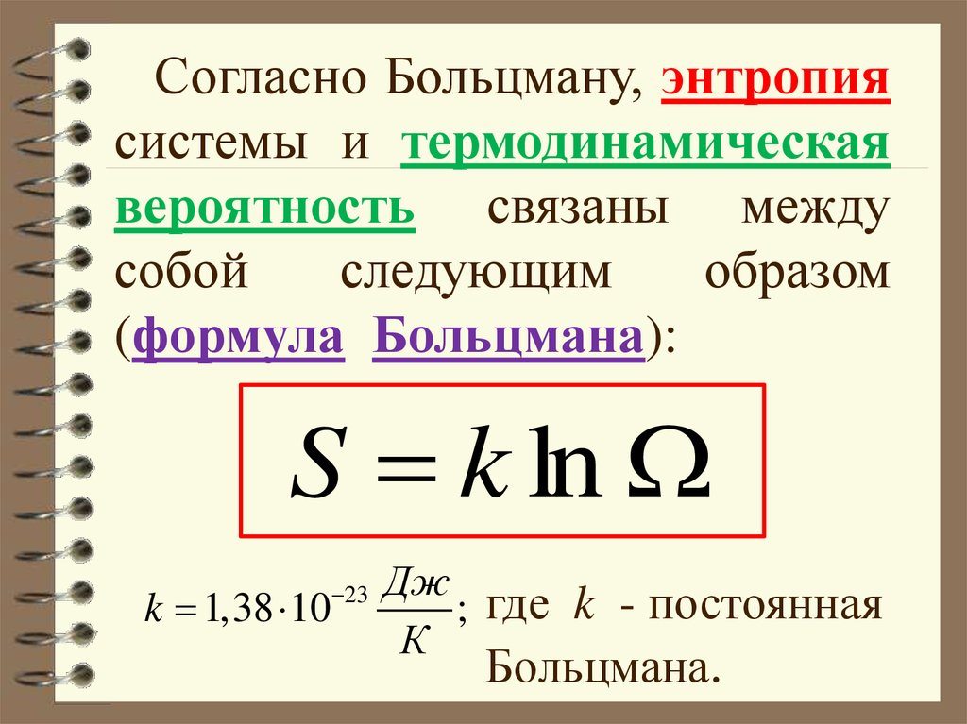

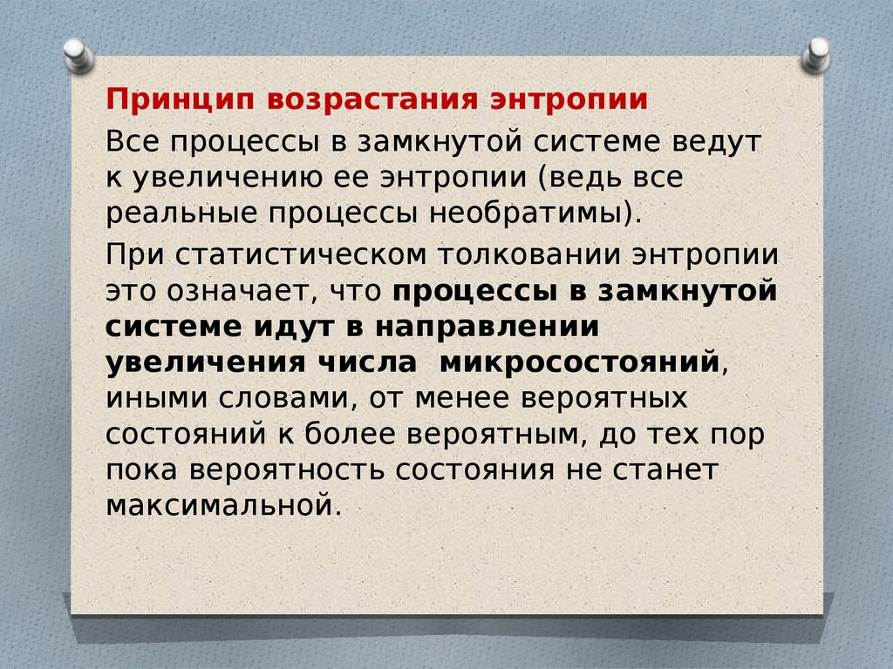

**37. Второе начало термодинамики. Третье начало термодинамики. Тепловые двигатели и холодильные машины. Теорема Карно. Цикл Карно и его КПД**

**Второ́е нача́ло термодина́мики** (второй закон [термодинамики](https://ru.wikipedia.org/wiki/Термодинамика)) устанавливает существование [энтропии](https://ru.wikipedia.org/wiki/Энтропия_в_классической_термодинамике)[[1]](https://ru.wikipedia.org/wiki/Второе_начало_термодинамики" \l "cite_note-1) как [функции состояния](https://ru.wikipedia.org/wiki/Термодинамическая_функция_состояния) [термодинамической системы](https://ru.wikipedia.org/wiki/Термодинамическая_система) и вводит понятие [абсолютной термодинамической температуры](https://ru.wikipedia.org/wiki/Термодинамическая_температура)[[2]](https://ru.wikipedia.org/wiki/Второе_начало_термодинамики" \l "cite_note-_4eb56aabc544acc5-2), то есть «второе начало представляет собой закон об энтропии»[[3]](https://ru.wikipedia.org/wiki/Второе_начало_термодинамики" \l "cite_note-_0f212c565d933c72-3) и её свойствах[[4]](https://ru.wikipedia.org/wiki/Второе_начало_термодинамики" \l "cite_note-4).

Третье начало термодинамики — физический принцип, определяющий поведение энтропии при приближении температуры к абсолютному нулю.

Тепловой двигатель - это периодически действующий двигатель, совершающий работу за счет полученной извне теплоты.

Термостат с более низкой температурой(холодильник) называется термодинамическая система, которая может обмениваться теплотой с телами практически без изменения собственной температуры.

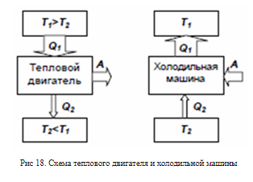

Теорема Карно — теорема о коэффициенте полезного действия тепловых двигателей. Согласно этой теореме, КПД цикла Карно не зависит от природы рабочего тела и конструкции теплового двигателя и является функцией температур нагревателя и холодильника.

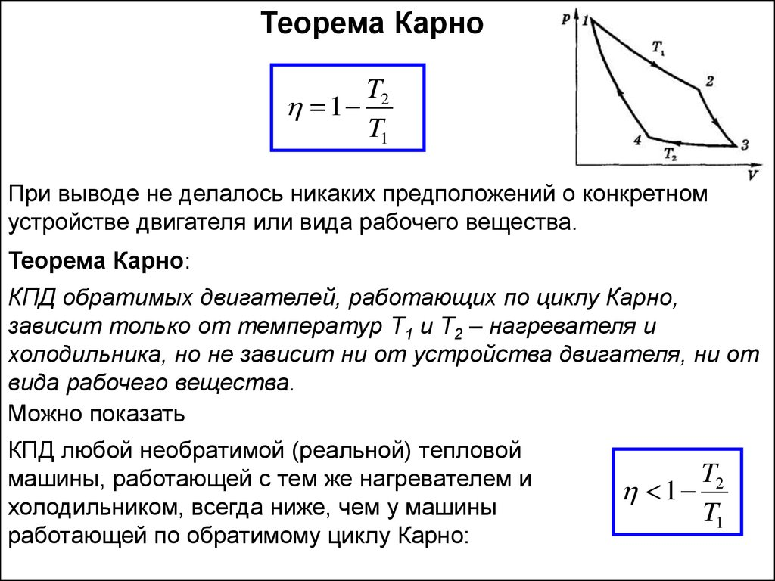  
**Коэффициент полезного действия** (**КПД**) любой тепловой машины не может превосходить **КПД** идеальной тепловой машины, работающей по циклу **Карно** с теми же самыми температурами нагревателя и холодильника. По этой причине, позволяя оценить верхний предел **КПД** тепловой машины, **цикл Карно** важен для теории тепловых машин.

В термодинамике цикл Карно́ или процесс Карно́ — это идеальный круговой процесс, состоящий из двух адиабатных и двух изотермических процессов.

**38. Реальные газы. Уравнение Ван-дер-Ваальса. Внутренняя энергия газа Ван-дер-Ваальса. Изотермы газа Ван-дер-Вальса и реального газа.**

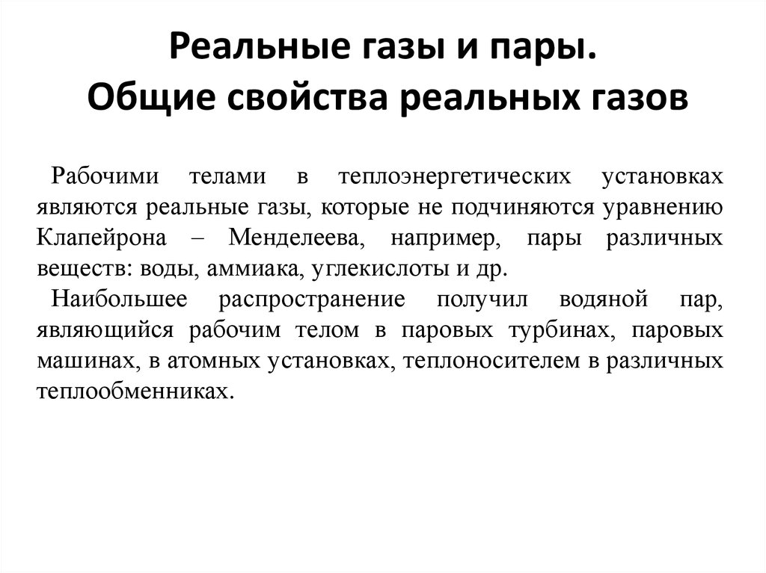

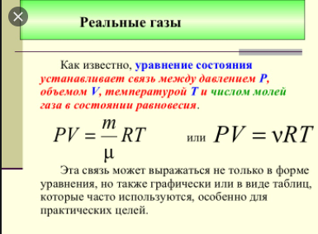

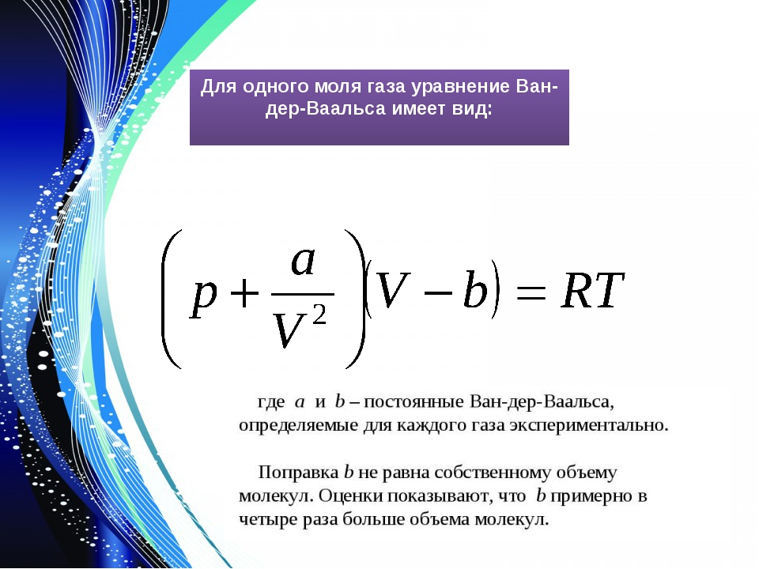

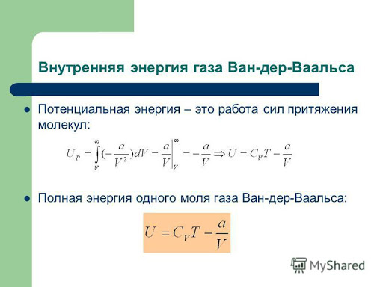

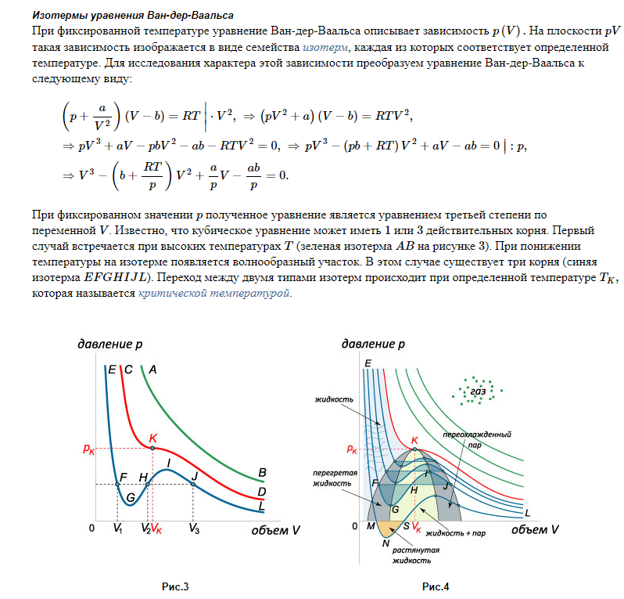

**39. Электростатика. Свойства электрического заряда и его закон сохранения. Закон Кулона (скалярная, векторная запись). Закон Кулона в среде.**

**Электростатика** – раздел электродинамики, изучающий покоящиеся электрически заряженные тела. Существует два вида электрических зарядов: положительные (стекло о шелк) и отрицательные (эбонит о шерсть).

q1 + q2 + q3 + ... +qn = const. **Закон сохранения электрического заряда** утверждает, что в замкнутой системе тел не могут наблюдаться процессы рождения или исчезновения **зарядов** только одного знака. ... **Электрические заряды** протона и электрона по модулю в точности одинаковы и равны элементарному **заряду** e.

**Электрический заряд**  (далее – **заряд**) – скалярная характеристика тела, обладающая следующими фундаментальными **свойствами**: **Заряд** существует в двух видах: положительный и отрицательный. Одноименные **заряды** отталкиваются, разноименные – притягиваются. В природе отрицательных **зарядов** столько же, сколько положительных.

**Закон Кулона**: Сила взаимодействия двух неподвижных ТЗ пропорциональна величине каждого из зарядов и обратно пропорциональна квадрату расстояния между ними. Направление силы совпадает с соединяющей заряды прямой.

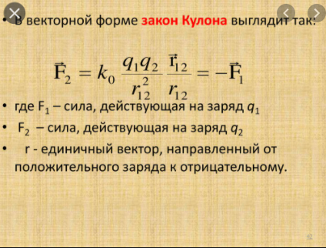

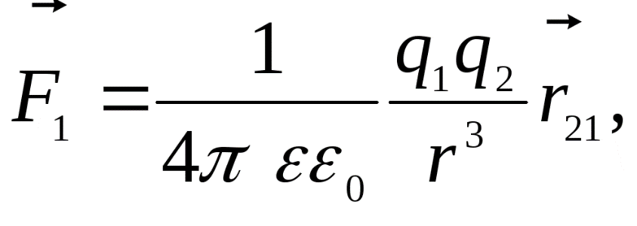скалярном.

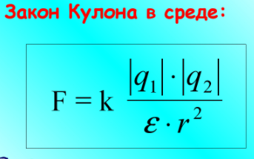

**40. Электростатическое поле и его напряженность. Принцип суперпозиции. Линии напряженности электростатического поля. Однородное и неоднородное электростатическое поле.**

Электростатическое поле — поле, созданное неподвижными в пространстве и неизменными во времени электрическими зарядами. Электрическое поле представляет собой особый вид материи, связанный с электрическими зарядами и передающий действия зарядов друг на друга.

**Напряженностью** электрического **поля** называют физическую величину, равную отношению силы, с которой **поле** действует на положительный пробный заряд, помещенный в данную точку пространства, к величине этого заряда: … **Напряженность** электрического **поля** – векторная физическая величина.

Принцип суперпозиции — один из самых общих законов во многих разделах физики. В самой простой формулировке принцип суперпозиции гласит: Результат воздействия на частицу нескольких внешних сил есть векторная сумма воздействия этих сил. Любое сложное движение можно разделить на два и более простых.

**Принцип суперпозиции в электротехнике** утверждает, что электрический ток в каждой ветви линейной электрической цепи равен алгебраической сумме токов, вызываемых каждым из источников ЭДС цепи в отдельности.

**Линии напряженности** – это **линии**, касательные к которым в каждой точке совпадают с вектором **напряженности** в данной точке **поля**. **Линии напряженности электростатического поля** никогда не могут быть замкнуты сами в себя.





41. Поток вектора напряженности. Теорема Гаусса. Применение теоремы Гаусса: электростатическое поле бесконечной равномерно заряженной плоскости, поле двух бесконечных параллельных с одинаковыми по модулю, но противоположных по знаку равномерно заряженных плоскостей

**Поток вектора напряженности** электростатического поля через произвольную замкнутую поверхность равен алгебраической сумме зарядов, расположенных внутри этой поверхности, деленной на электрическую постоянную ε0. ... **Поток** Φ через сферическую поверхность будет равен произведению E на площадь сферы 4πR2.

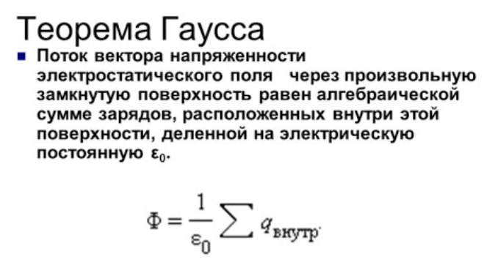  
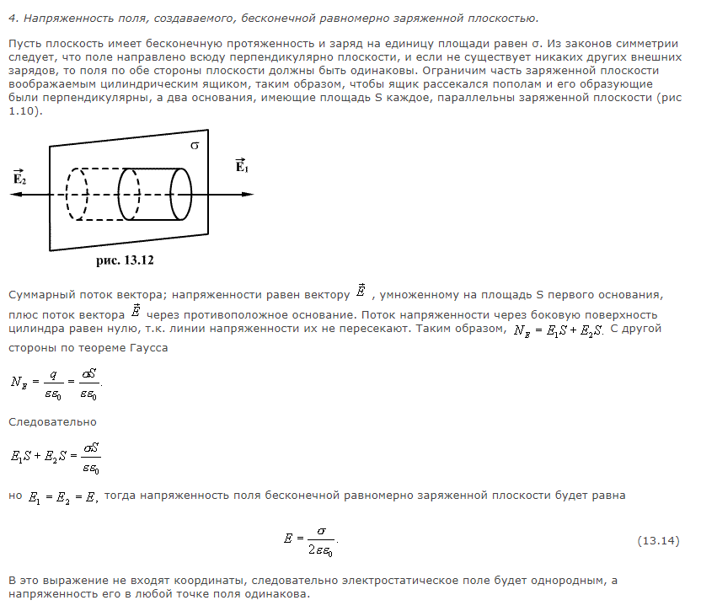

**42. Работа электростатического поля. Циркуляция вектора напряженности электростатического поля. Теорема о циркуляции.**

**Работа** сил **электростатического поля** при перемещении заряда из одной точки **поля** в другую не зависит от формы траектории, а определяется только положением начальной и конечной точек и величиной заряда. … **Работа** сил **электростатического поля** при перемещении заряда по любой замкнутой траектории равна нулю.

**Циркуляция вектора** ¯E- это работа, которую могут совершить силы Кулона, перемещая положительный заряд равный единице по контуру. Учитывая, что q≠0, получим: ∮L¯Ed¯r=0 (3).

Теорема о **циркуляции вектора напряжённости электростатического поля** говорит о том, **циркуляция** ¯E по замкнутому контуру равна нулю.

**43. Потенциальная энергия зарядов. Потенциал, разность потенциалов электростатического поля заряда и системы зарядов. Эквипотенциальные поверхности их взаимосвязь с линиями напряженности.**

Потенциальная электрическая энергия, или электростатическая потенциальная энергия, представляет собой потенциальную энергию, которая является результатом консервативных кулоновских сил и связана с конфигурацией определенного набора точечных зарядов в определенной системе.

**Потенциал** точки **электростатического поля** -отношение потенциальной энергии заряда, помещённого в данную точку, к этому заряду. Напряжение – **разность потенциалов**. Потенциальное **поле** – **поле**, работа которого по перемещению заряда по замкнутой траектории всегда равна нулю.

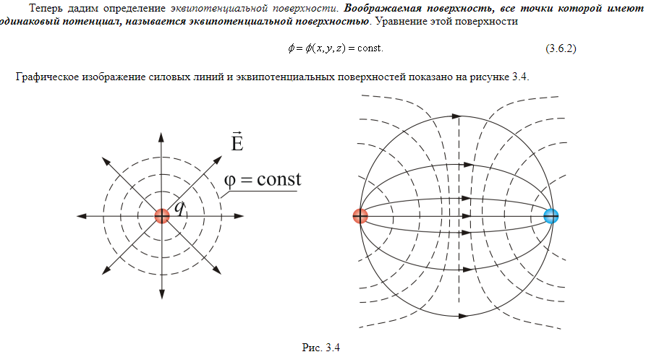

**44. Диполь. Напряженность диполя по оси диполя и перпендикулярно его оси. Диполь в однородном и неоднородном поле.**

**Дипо́ль** — идеализированная система, служащая для приближённого описания поля, создаваемого более сложными системами зарядов, а также для приближенного описания действия внешнего поля на такие системы.

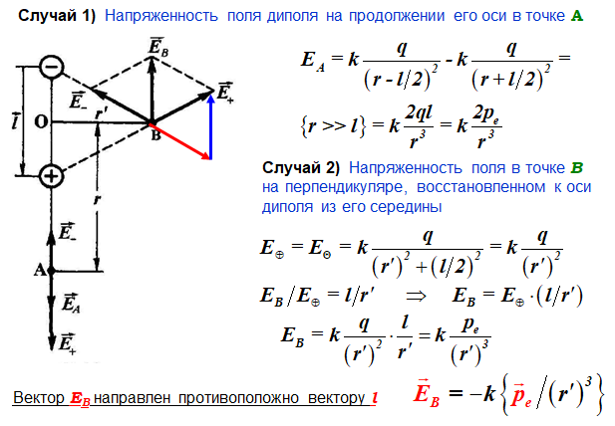

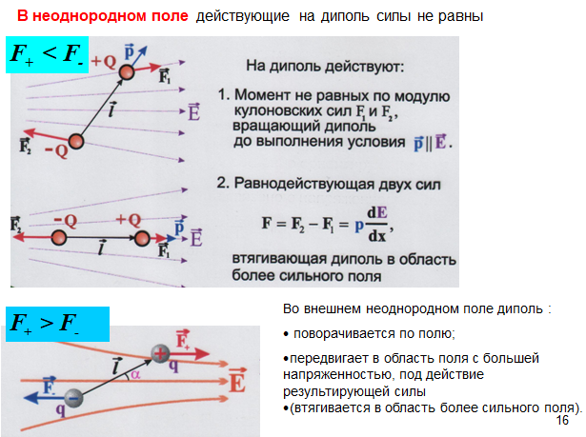

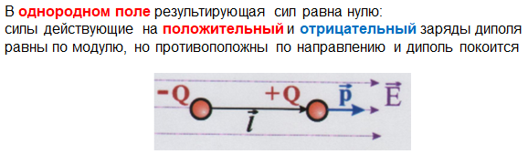

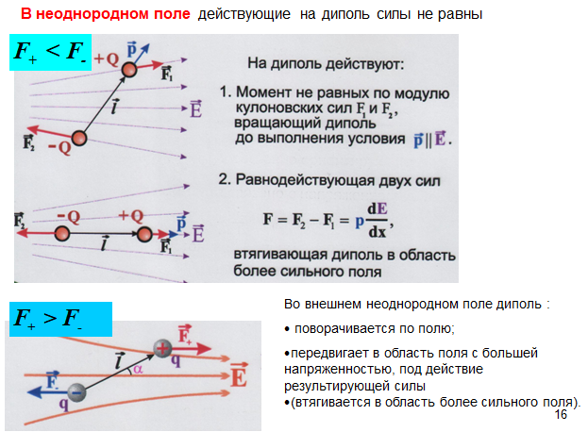

**45. Электростатическое поле в веществе. Диэлектрики в электростатическом поле, типы диэлектриков и их поляризация. Суммарный дипольный момент. Поляризованность диэлектрика. Диэлектрическая восприимчивость вещества**

При внесении тела в **электрическое поле** легкие электроны испытывают смещения против **поля**. Разделенные заряды (индуцированные заряды) создают дополнительное **электрическое поле**, накладываясь на внешнее

Понятие о **диэлектриках**. К диэлектрикам относятся вещества, плохо проводящие электрический ток (плохо по сравнению с проводниками). Термин введен Фарадеем (dia (греч.) - через) для обозначения сред, через которые проникает электрическое **поле** (напомним, что через проводники **электростатическое поле** не проникает).

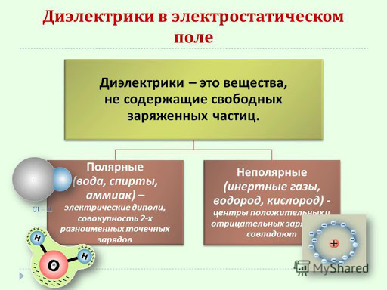

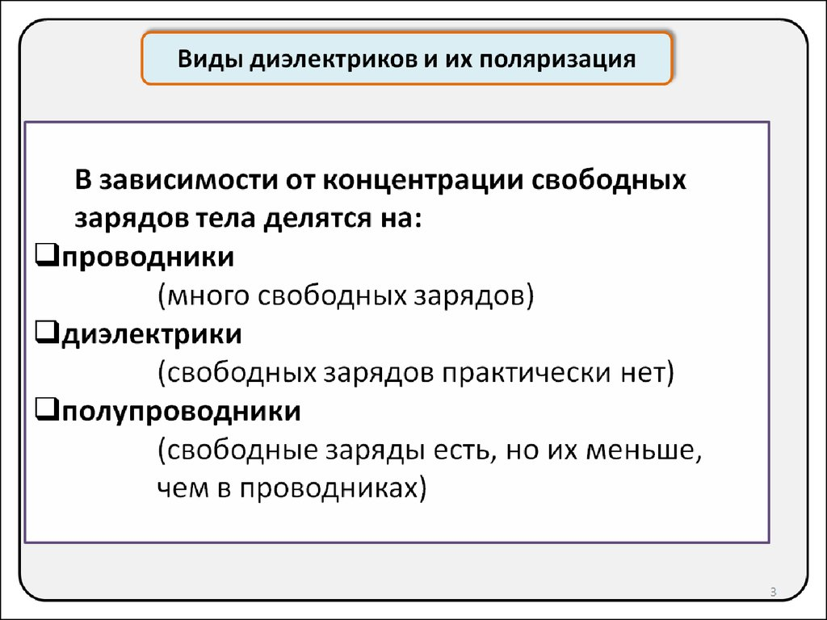

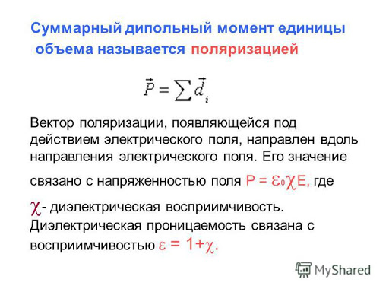

Электри́ческий дипо́льный моме́нт — векторная физическая величина, характеризующая, наряду с суммарным зарядом, электрические свойства системы заряженных частиц в смысле создаваемого ими поля и действия на неё внешних полей

Поляризация диэлектриков — явление, связанное с ограниченным смещением связанных зарядов в диэлектрике или поворотом электрических диполей, обычно под воздействием внешнего электрического поля, иногда под действием других внешних сил или спонтанно.

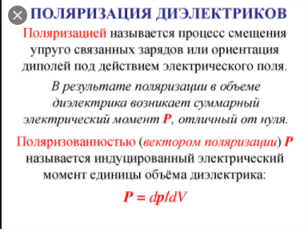

Диэлектри́ческая восприи́мчивость вещества — физическая величина, мера способности вещества поляризоваться под действием электрического поля

**46. Вектор электрического смещения. Диэлектрическая проницаемость среды. Теорема Гаусса для вектора электрического смещения.**

**Электри́ческая** инду́кция (**электри́ческое смеще́ние**) — векторная величина, равная сумме **вектора** напряжённости **электрического** поля и **вектора** поляризации.

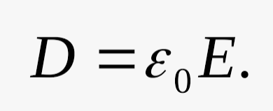

Относительная **диэлектрическая проницаемость среды** ε — безразмерная физическая величина, характеризующая свойства изолирующей (**диэлектрической**) **среды**. Величина ε показывает, во сколько раз сила взаимодействия двух электрических зарядов в **среде** меньше, чем в вакууме.

Поток **вектора электрического смещения** через замкнутую поверхность равен алгебраической сумме заключенных внутри этой поверхности сторонних зарядов.

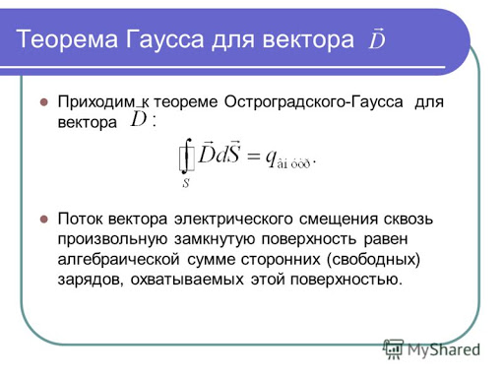

**47. Проводники в электростатическом поле. Свойства замкнутой проводящей оболочки.**

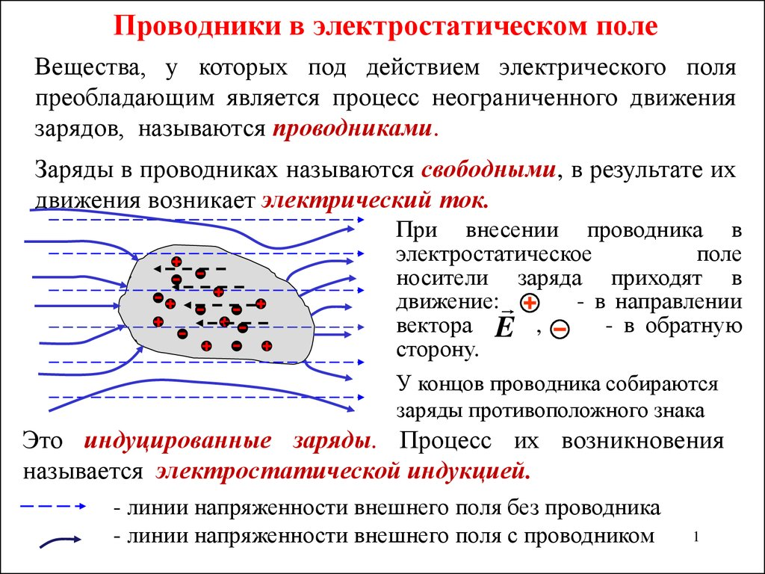

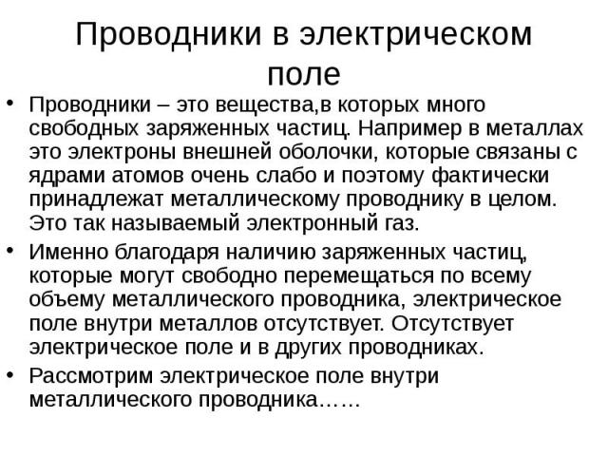

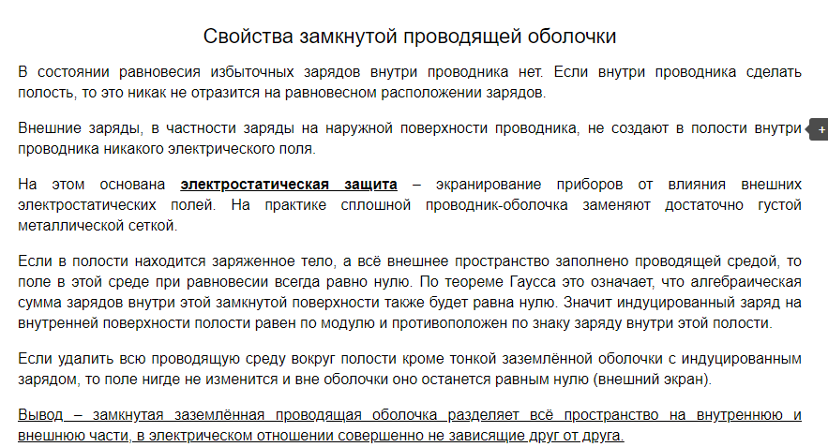

**48. Электроемкость. Конденсаторы. Емкость плоского конденсатора. Соединение конденсаторов.**

Электри́ческая ёмкость — характеристика проводника, мера его способности накапливать электрический заряд. В теории электрических цепей ёмкостью называют взаимную ёмкость между двумя проводниками; параметр ёмкостного элемента электрической схемы, представленного в виде двухполюсника

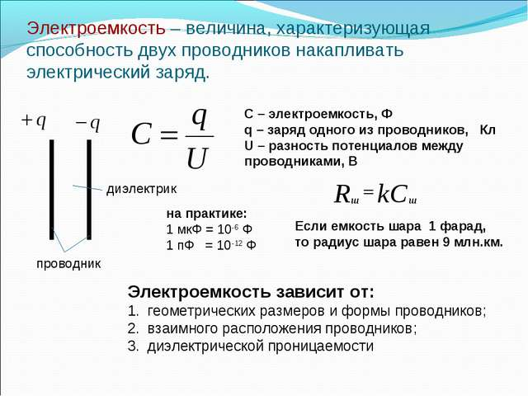

Конденса́тор — двухполюсник с постоянным или переменным значением ёмкости и малой проводимостью; устройство для накопления заряда и энергии электрического поля. Конденсатор является пассивным электронным компонентом. Ёмкость конденсатора измеряется в фарадах.

**Ёмкость плоского конденсатора**. Основным параметром электрического **конденсатора** является его **ёмкость**. Простейший плоский **конденсатор** состоит из двух проводников (обкладок), разделенных между собой диэлектриком. **Ёмкость конденсатора** это коэффициент связывающий напряжение U между его обкладками и заряд q его обкладки.

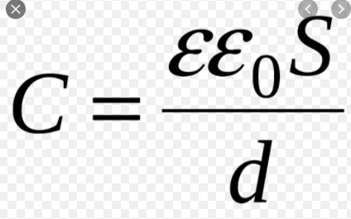

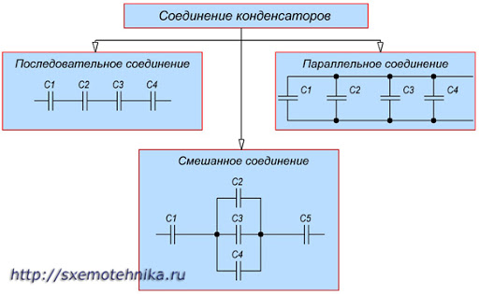

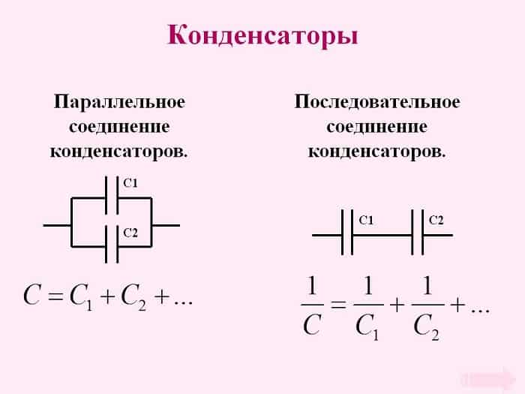

**49. Энергия электрического поля: системы зарядов, уединенного проводника, заряженного конденсатора. Энергия электростатического поля.**

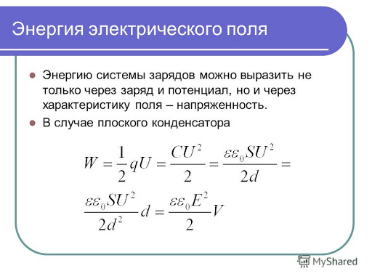

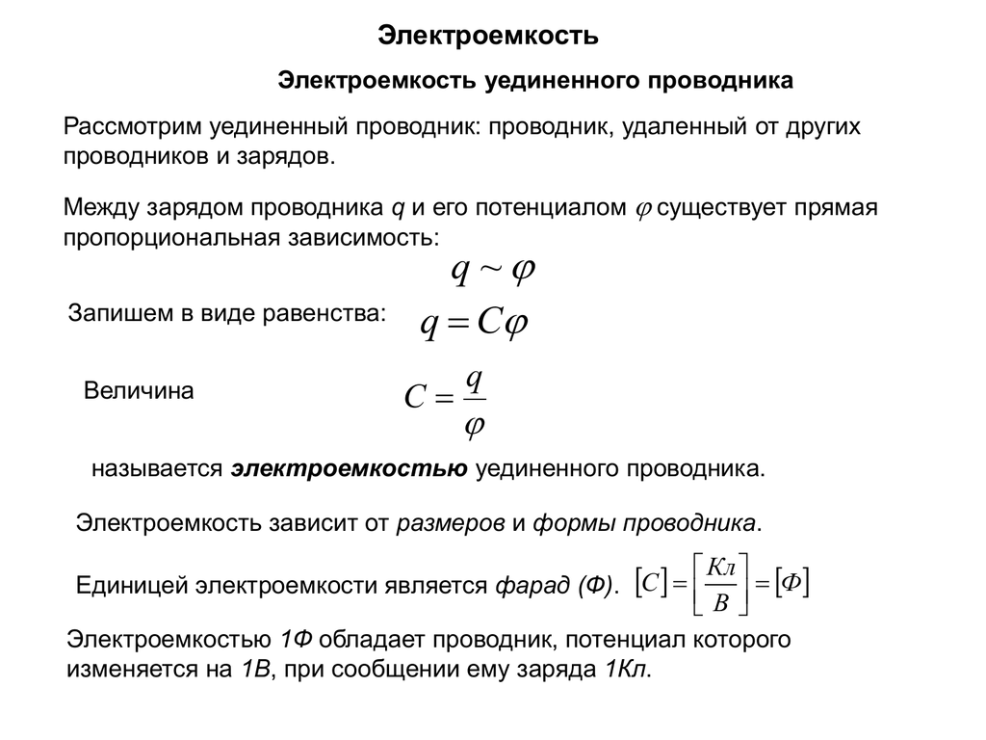

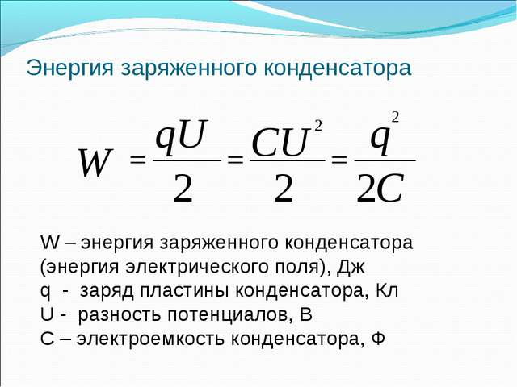

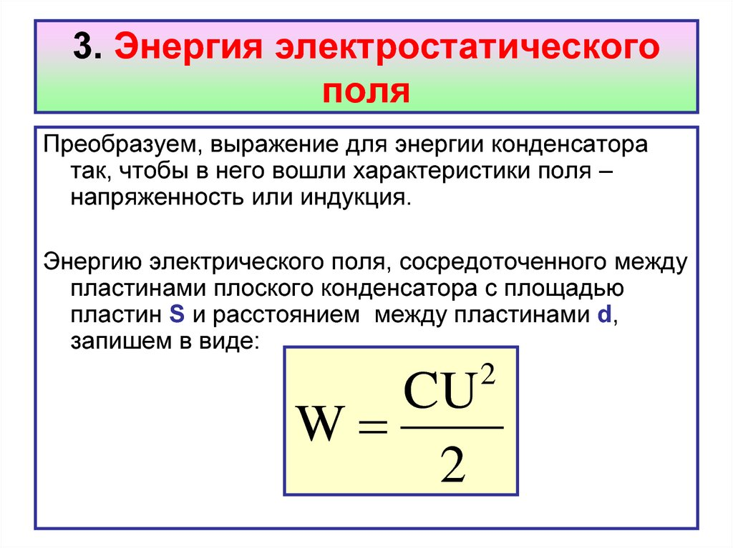

**50. Электрический ток Плотность электрического тока. Уравнение непрерывности (неразрывности). Закон Ома. Закон Ома в дифференциальной форме. Соединение сопротивлений.**

**Электрический ток** — направленное движение электрически заряженных частиц под воздействием **электрического** поля

**Плотностью тока** называется физическая величина, определяемая силой **тока**, проходящего через единицу площади поперечного сечения проводника, перпендикулярного направлению **тока**: Направление вектора j совпадает с направлением упорядоченного движения положительных зарядов.

Уравне́ния непреры́вности — локальная форма законов сохранения.

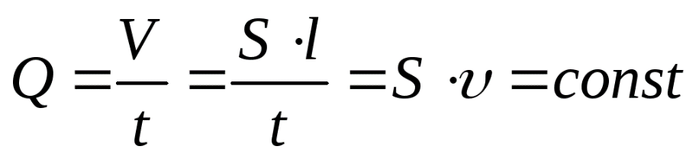

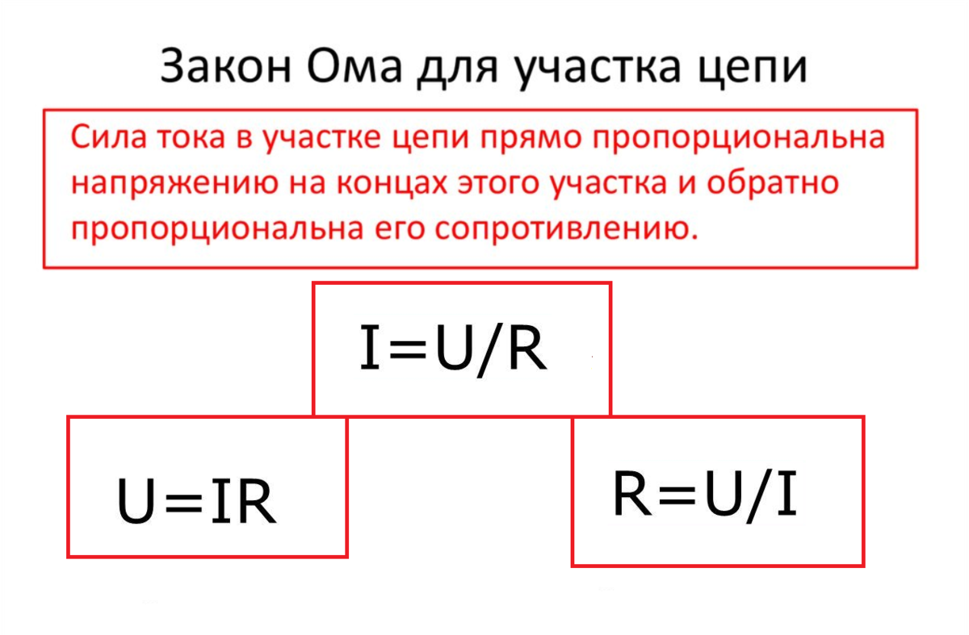

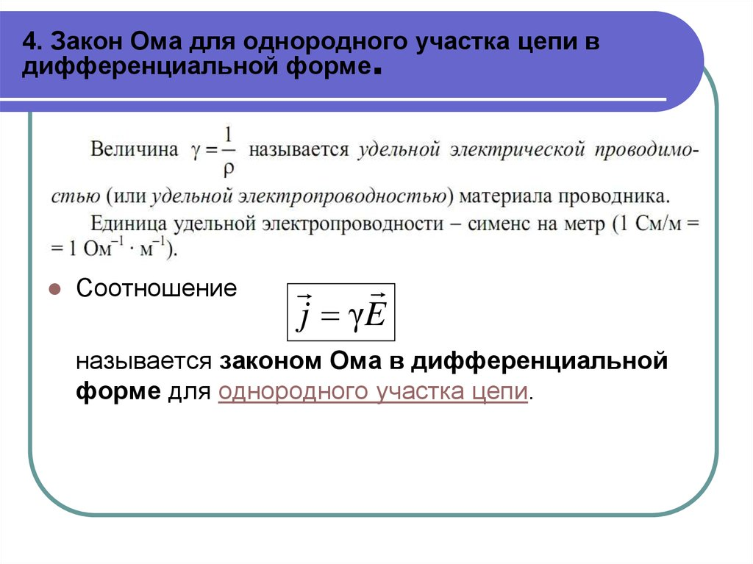  
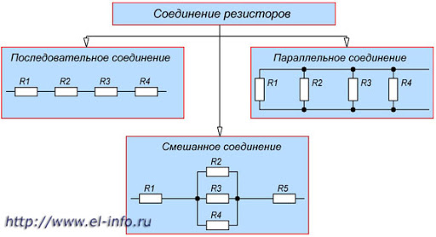

**51. Работа и мощность электрического тока. Закон Джоуля Ленца. Закон Джоуля-Ленца в дифференциальной форме.**

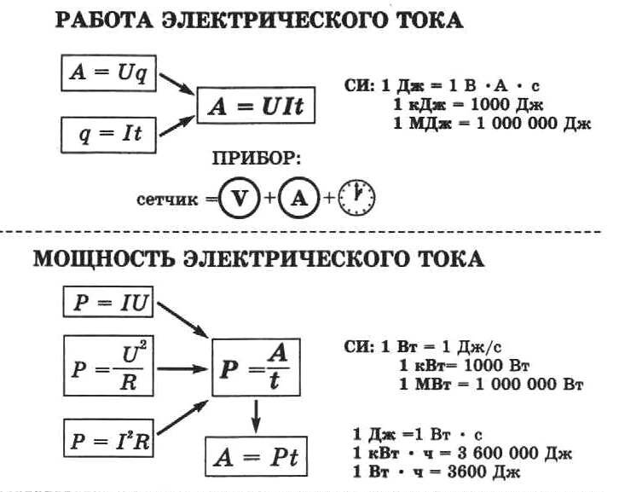  
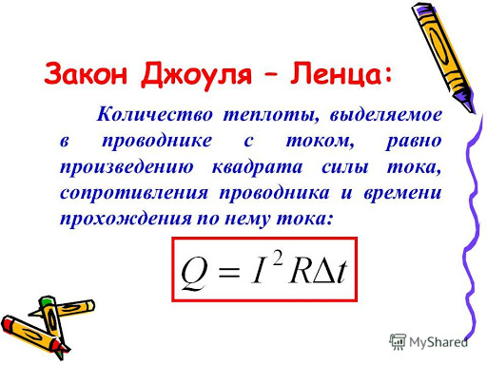

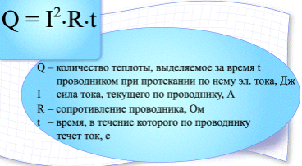

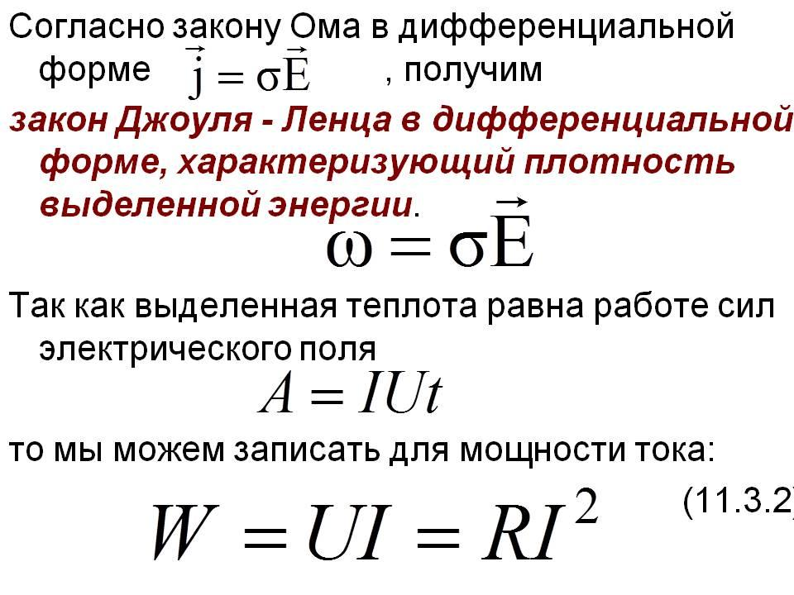

**52. Сторонние силы. Обобщенный закон Ома для неоднородного участка цепи и его частные случаи.**

**Сторонние силы** характеризуют работой, которую они совершают над перемещаемыми по электрической цепи носителями заряда. Величина, равная работе **сторонних сил** по перемещению единичного положительного заряда, называется электродвижущей **силой** (ЭДС) , действующей в электрической цепи или на ее участке.

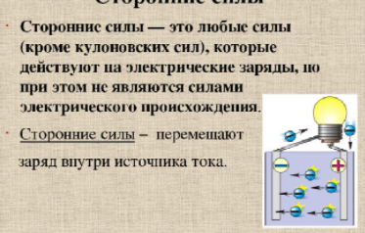

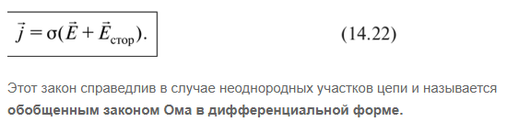

**53. Правила Кирхгофа (первое и второе). Правила составления системы уравнений.**

**Первое** **правило Кирхгофа** гласит, что алгебраическая сумма токов ветвей, сходящихся в каждом узле любой цепи, равна нулю. При этом направленный к узлу ток принято считать положительным, а направленный от узла — отрицательным: Алгебраическая сумма токов, направленных к узлу, равна сумме направленных от узла.

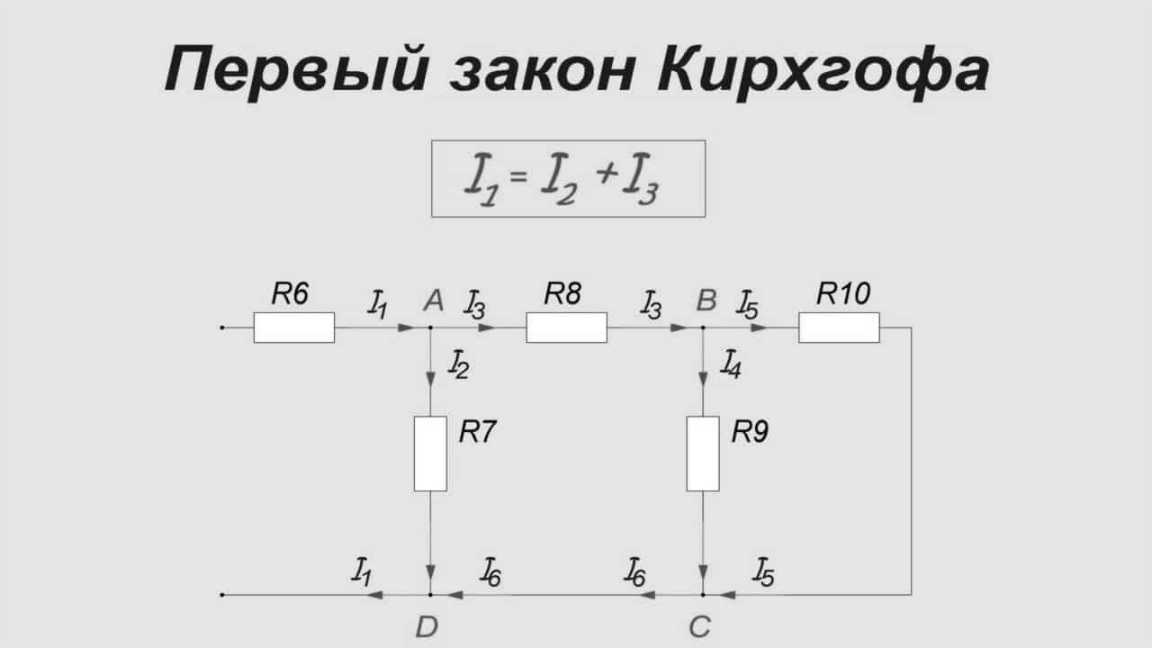

**Второе правило Кирхгофа** является обобщением закона Ома для разветвленной цепи. В любом замкнутом контуре электрической цепи алгебраическая сумма произведения тока на сопротивление равна алгебраической сумме ЭДС, действующих в этом же контуре.

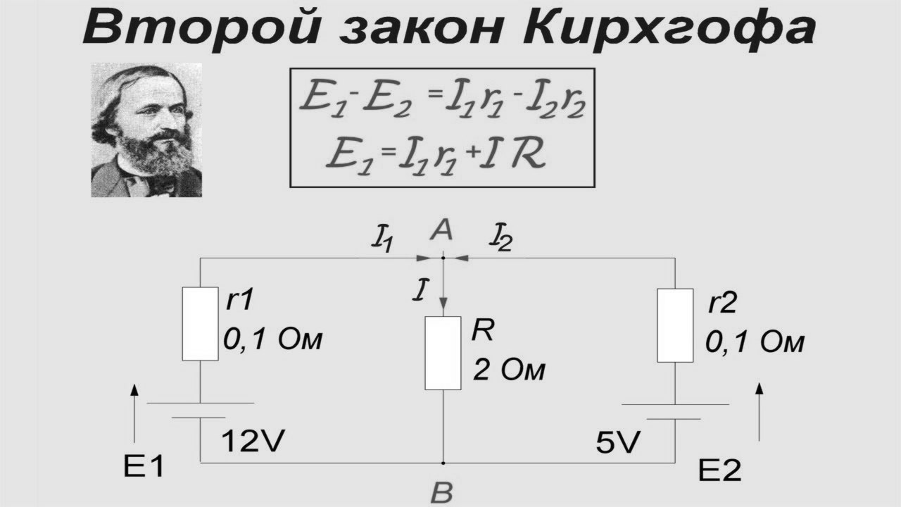

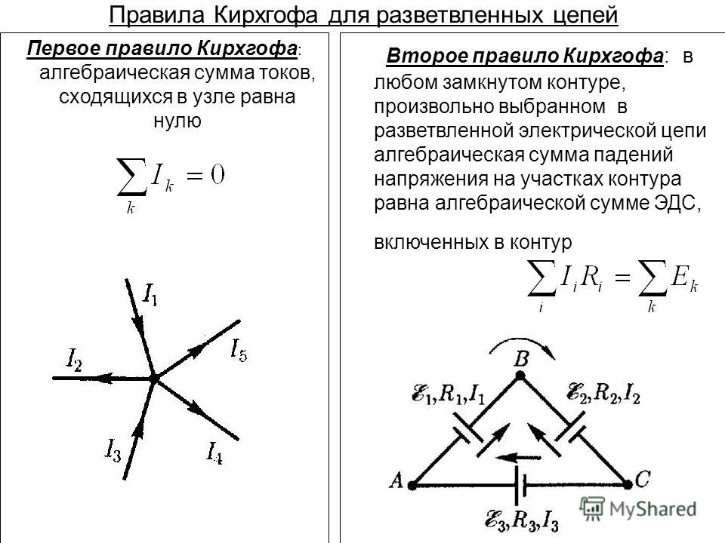

Для составления уравнений по законам Кирхгофа необходимо: выбрать произвольно направления токов в ветвях и выбрать положительные направления обхода контуров.

Количество уравнений определяется количеством неизвестных токов.

Число уравнений по первому закону Кирхгофа на единицу меньше числа узлов:

**54. Теория Электрического тока в металлах (теория Друде) и выводы законов Ома и Джоуля-Ленца согласно данной теории.**

Еще в 1900 году немецкий ученый П. **Друде** на основании гипотезы о существовании свободных электронов в **металлах** создал электронную **теорию** проводимости **металлов**. ... Согласно этой **теории**, электроны в **металлах** ведут себя как электронный газ, во многом похожий на идеальный газ.

